PENGARUHMODELPEMBELAJARANPROBLEMBASED LEARNING TERHADAP HASIL BELAJAR SISWA PADA MATERI PEMBANGUNAN DAN PERTUMBUHAN EKONOMI KELAS XI MA. MUALLIMIN UNIVA
MEDANTAHUNPELAJARAN2024/2025

SKRIPSI

Oleh

NURHALIJAPASARIBU NPM 211324005



PROGRAMSTUDIPENDIDIKAN EKONOMI
FAKULTASKEGURUANDANILMUPENDIDIKAN UNIVERSITAS MUSLIM NUSANTARA
ALWASHLIYAHMEDAN 2025

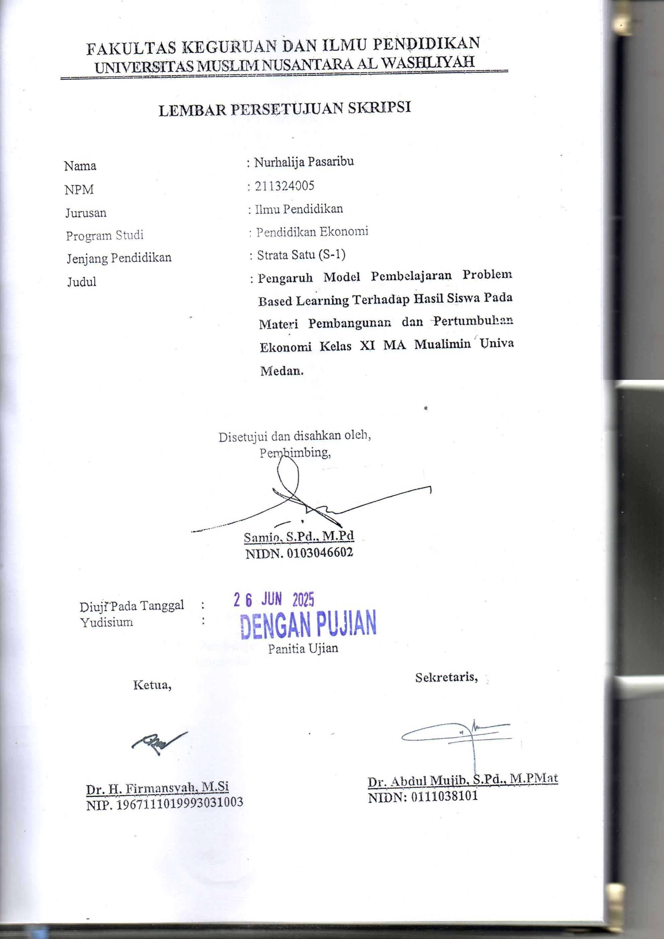

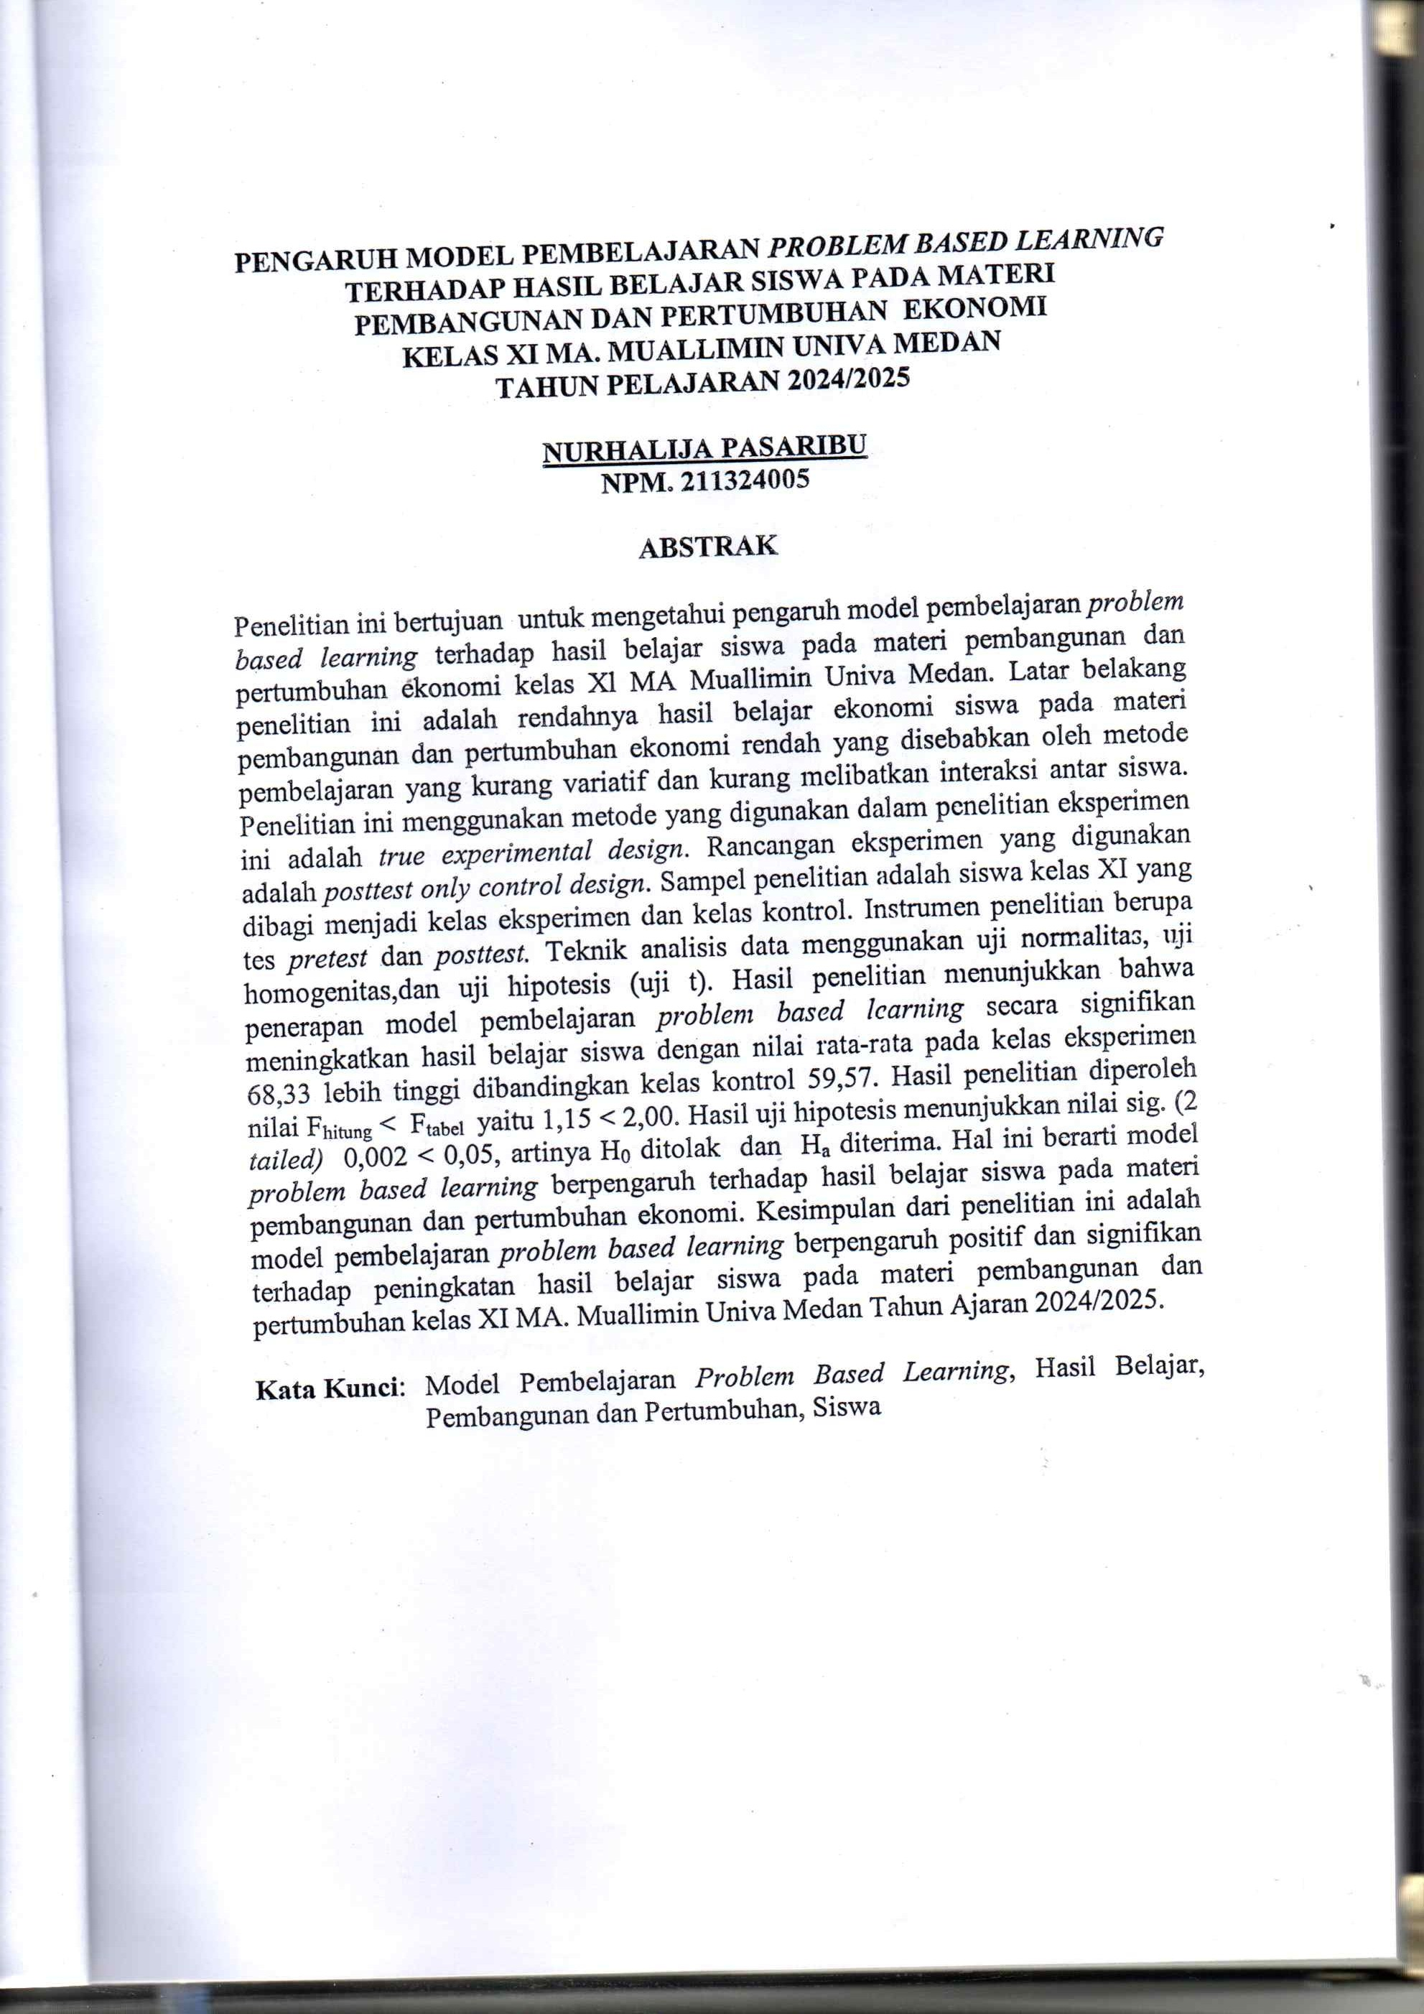

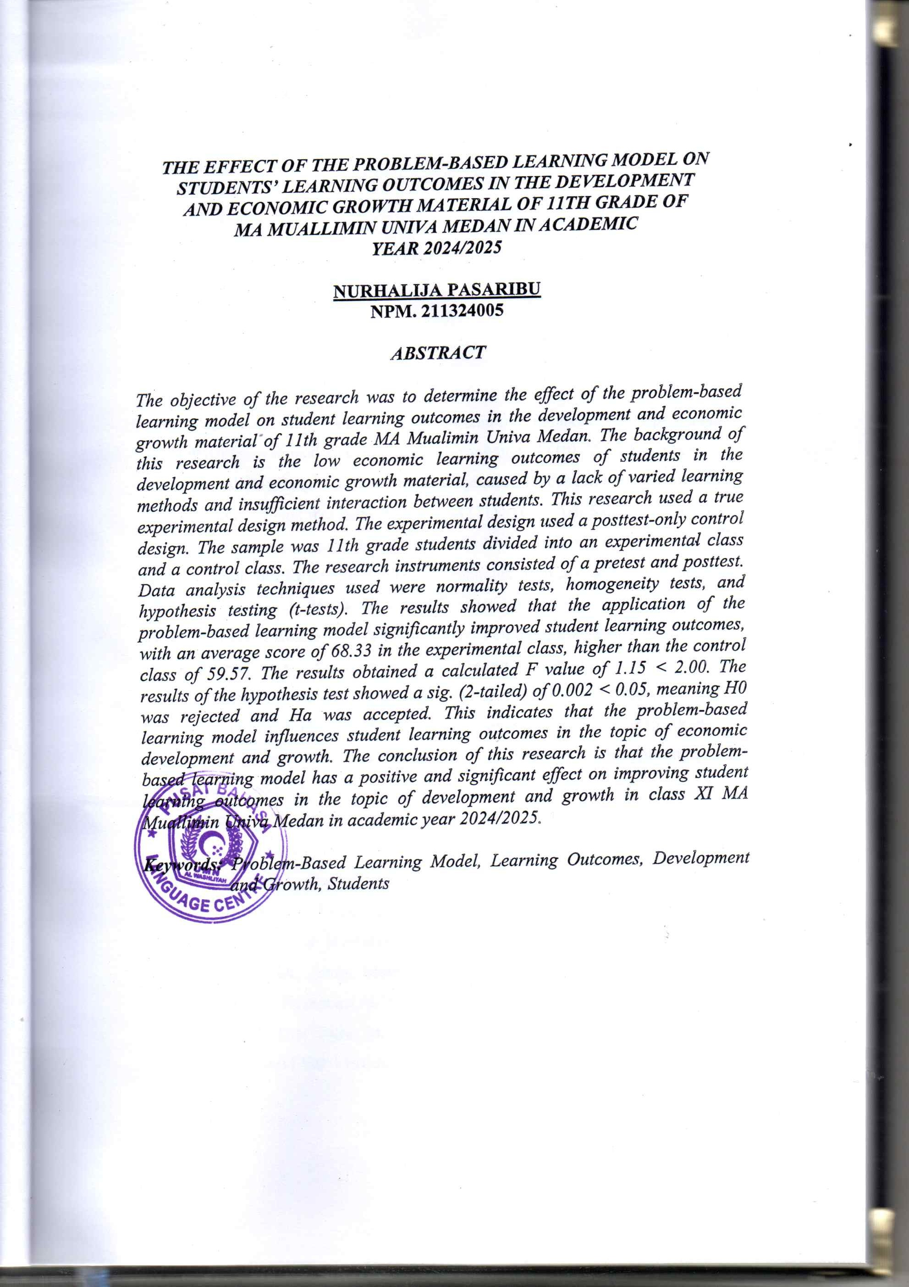

KATAPENGANTAR


Artinya:
“Hai orang-orang yang beriman, sukakah kamu aku tunjukkan suatu perniagaan yangdapat menyelamatkankamudariazabyangpedih?(10).Yaitukamu beriman kepada AllahdanRasul-Nya dan berjihad dijalan Allahdengan harta dan jiwamu. Itulah yang lebih baik jika kamu mengetahui (11)". (Q.S. Ash-Shaff: 10-11).
Alhamdulillah, puji dan syukur kehadiran Allah SWT, karena dengan limpahan rahmad, karunia dan ridho-nya sehingga penulis mampu menyelesikan skripsi dengan judul: Pengaruh Model Pembelajaran Problem Based Learning Terhadap Hasil BelajarSiswa Pada Materi Pembangunan dan Pertumbuhan Ekonomi Kelas XI MA.Mualimin Univa Medan Tahun Ajaran 2024/2025.
Penyusunan skripsi ini ditujukan sebagai salah satu syarat yang harus dipenuhi untuk meraih gelar Sarjana pada program studi Pendidikan Ekonomi Fakultas Keguruan dan Ilmu Pendidikan Universitas Muslim Nusantara Al Washliyah Medan.
Dalam penyelesaian skripsi ini dapat terlaksana dengan baik berkat dukungandaribanyakpihak. Untuk itupadakesempataninipenulis mengucapkan banyak terima kasih yang sebesar-besarnya kepada:
- BapakDr.Firmansyah,M.SiselakuRektorUniversitasMuslimNusantara Al- Washliyah Medan.
- BapakDr.AbdulMujib,M.P.Mat,selakuDekanFKIPUniversitasMuslim Nusantara Al-Washliyah Medan.
- BapakDrs.Rijal,M.Pd.,selakuKetuaProgramStudiPendidikanEkonomi FKIP Universitas Muslim Nusantara Al-Washliyah Medan.

i

- Bapak Samio, S.Pd, M.Pd, selaku dosen pembimbing yang telahbersedia memberikan bimbingan, motivasi, saran, serta dorongan dan semangat kepada penulis selama menyelesaikan skripsi ini.
- Terimakasih kepada Seluruh dosen Pendidikan Ekonomi yang sudah sabar mengajarkan berbagai ilmu yang sangat bermanfaat oleh penulis dari semester awal sampai hingga kini.
- Secara khusus penulis mengucapkan terimakasih kepada kedua orangtua saya tersayang Ayahanda LaniPasaribu dan Ibunda Tercinta Salama Mangunsong yang selalu penulis banggakan, dan terimakasih untuk segala perhatian, kasih sayang, pengorbanan, nasehat, motivasi dan doa yang selalu diberikan kepada penulis dalam mendukung penyelesaian skripsi ini.
- Terimakasih untuk abang saya Sangkot Pasaribu, Suhendra Pasaribu,dan kakak saya Nur ApniPasaribu,Nurlena Pasaribu, dan PutriMarliani Pasaribu yang telah banyak membantu, mendukung dan memberikan semangat kepada penulis dalam penyelesaian skripsi ini.
- Terimakasih untuk sahabat saya Ema Trisdayanti, Ayu Lestari, Tiara syaputri, aulia Dwi Pratiwi, Elsa Ramadhani, Abrar Aramiko, Aida Masnawati Rambe, Siti Jamila Rambe, Emi Trisdayanti, Afrida wanti Ritonga,Desy Novianti yang selalu memberikan keceriaan,selamakuliah, dari suka duka telah kita lewati bersama. Semoga kelak kita dipertemukan kembali dalam keadaan sukses aamiin.
- Teman-Teman Kosselama kuliahNingsihMaya Sari, Kartika Eka Paksi dan SyandovalTriska Ananda terimakasih atas canda dan tawanya yang membahagiakan selama ini dan menjadi keluarga baru bagi penulis selama kuliah.
- Teruntuk diri sendiri terimakasih karena sudah semangat dan berjuang semaksimal mungkin melewati semua ujian selama ini dan telah berusaha tegar walaupun rapuh. Terimakasih telah berusaha untuk tetap tersenyum dibalik banyak sekali cobaan dalam proses penyelesaian skripsi ini.

ii

- senyuman, doa dan semangat untuk menyelesaikan skripsi ini. Terimakasih untuk waktunya
- Penulis menyadari bahwa skripsi ini jauh dari kata sempurna, hal ini dikarenakan keterbatasan penulis baik dari segi pengetahuan, pengalaman dan materi.. Untuk itu saran dan kritik dari pembaca yang sifatnya memberikan manfaat kepada penulis. Akhir kata penulis mengucapkan mohon maaf apabila terdapat kesalahan dalam penulisan danpenyusunanskripsi ini, penulis menggucapkan banyak terima kasih.

Medan,2024 Penulis

NurhalijaPasaribu NPM 211324005

iii

DAFTAR ISI

KATAPENGANTAR i
DAFTAR ISI iv
BABIPENDAHULUAN 1
  - Latar Belakang 1
  - Identifiksi Masalah 5
  - Batasan Masalah 5
  - Rumusan Masalah 6
  - Tujuan Penelitian 6
  - Manfaat Penelitian 7
    - Manfaat teoritis 7
    - Manfaat praktis 7
  - Anggapan Dasar 8
BABIITINJAUANPUSTAKA 9
  - BelajardanHasilBelajar 9
    - PengertianBelajar 9
    - PengertianHasilBelajar 10
    - Faktor–faktorYangMempengaruhiHasilBelajar 11
  - ModelPembelajaran 13
    - PengertianModelPembelajaran 13
    - FungsiModelPembelajaran 14
    - KarakteristikModelPembelajaran 15
  - ModelPembelajaranBasedLerning (PBL) 17
    - PengertianModelPembelajaranProblemBasedLearning(PBL) 17
23.2TujuanModelPembelajaranProblemBasedLearning(PBL)19
    - KarakterModelPembelajaranProblemBasedLearning
(PBL) 20
    - Langkah-LangkahModelPembelajaranProblemBasedLearning (PBL) 22
iv
    - KelebihandanKelemahanModelPembelajaranProblemBasedLearning (PBL) 26
  - PembangunandanPertumbuhanEkonomi 28
    - PengertianPembangunanEkonomi 28
    - IndikatorPembangunanEkonomi 29
    - Faktor-FaktoryangMempengaruhiPembangunanEkonomi.29
    - PengertianPertumbuhanEkonomi 31
    - IndikatorPertumbuhanEkonomi 31
    - PerbedaanPembangunandanPertumbuhanEkonomi 32
  - KajianPenelitianRelevan 34
  - KerangkaBerfikir 37
  - Hipotesis 38
BABIIIMETODEPENELITIAN 39
  - RancanganPenelitian 39
    - JenisPenelitian 39
    - DesainPenelitian 40
  - TempatdanWaktu Penelitian 41
  - Partisipan 42
  - PopulasidanSampel 42
  - VariabelPenelitian 43
  - UjiValiditasdanReliabilitasInstrumenPenelitian 44
  - TeknikPengumpulanData 48
  - TeknikAnalisisData 49
  - UjiT 52
BABIVHASILPENELITIANDAN PEMBAHASAN 53
  - HasilPenilitian 53
    - DeskripsiLokal 53
  - PenyajianData Penelitian 54
  - AnalasisData 57
  - PembahasanPenelitian 64

v

BAB VPENUTUP 70
  - Kesimpulan 70
  - Saran 70
DAFTARPUSTAKA 72
LAMPIRAN 75

BAB I PENDAHULUAN

LatarBelakang
Pendidikan memegang peranan yang sangat penting dalam kehidupan manusia dan merupakan sarana untuk menghasilkan sumber daya manusia yang berkualitas, mampu berpikirkritisdankreatifserta mempunyaisikapterbukadalam hal pengetahuan dan keterampilan. Pendidikan sendiri memiliki fungsi sebagai pembantu peserta didik dalam pengembangan dirinya. Dunia pendidikan terus berkembang seiring dengan perkembangan zaman, maka mutu pendidikan harus sesuai dan selaras dengan perkembangan zaman yang semakin kompleks. Dalamhal ini pendidikan memiliki peranan penting dalam mengembangkan potensisumber dayamanusiasecaraoptimalkarenapendidikanmerupakansarana investasi untuk meningkatkan pengetahuan, keterampilan dan keahlian sebagai modal pembangunan bangsa (Ahmad & Hadi,2023).
Menurut Undang-undang Nomor.20 Tahun 2003 tentang sikdiknas pasal 1 merupakan usaha sadar dan terencana untuk mewujudkan suasana belajar dalam prosespembelajaran dimana siswasecara aktif mengembangkan potensi dirinya untuk memiliki kekuatan spiritual keagamaan, pengendalian diri, kepribadian, kecerdasan, akhlak mulia, serta keterampilan yang diperlukan dirinya, masyarakat, bangsa dan negara.
Pendidikan berperan penting dalam mempersiapkan generasi muda menghadapi tantangan global, khususnya di bidang ekonomi merupakan bagian integraldarikurikulumharusdikuasaisiswa,khususnyapadatingkatSekolah

Menengah Atas (SMA). Dalamkonteks ini, pemahaman mendalam tentang konsep ekonomi diperlukan tidak hanya untuk audit tetapi juga untuk analisis dan pengambilan keputusan di masa depan. Oleh karena itu dalamproses pembelajaran diperlukan model pembelajaran yang efektif agar materi yang diajarkan mudah dipahami oleh siswa.
Salah satu faktor yang menyebabkan tidak tercapainya tujuan pembelajaran adalah terkait masalah model pembelajaran yang digunakan oleh beberapa guru masihterpusat padapendidik atautidakterpusat pada pesertadidik (student centre), sehingga peserta didik lebih menjadi pendengar dan kurang aksi dalam proses pembelajaran serta hanya bergantung pada materiyang disampaikan oleh pengajar. (Ika, 2013). Kegiatan pembelajaran yang dilakukan dikelas oleh guru akan dikatakan berhasil apabila guru mampu melibatkan seluruh atau sebagian besar peserta didik berperan dan berpikir secara aktif. Pembelajaran melalui pemberian pertanyaan merupakan salah satu cara yang dapat diberdayakan agar peserta didik dapat mengkonstruk pengetahuan mereka sendiri. Penciptaan pertanyaan tersebut dapat memicu kemampuan berpikir kritis dari peserta didik.
Secara umum siswa Indonesia memiliki kemampuan menghafal konsep, teori mupun hukum dengan baik. Kemampuan- kemampuan itu tidak dibarengi dengan kemampuan berkomunikasi dan kemampuan dalam mengimplementasikan pengetahuan yang diperoleh. Rendahnya kemampuan tersebut dipengaruhi oleh proses pembelajaran yang diterima peserta didik (Lindawati, 2021).
Salah satu model pembelajaran yang efektif dalam proses pembelajaran adalahModelPembelajaranProblemBasedLearning(PBL).Modelpembelajaran

ini terbukti efektif meningkatkan keterlibatan dan motivasi siswa PBL mendorong siswa untuk belajar dengan memecahkan permasalahan dunia nyata yang berkaitan dengan kehidupan sehari-hari pendekatan ini mendorong siswa untuk aktif berfikir kritis dan kreatif ketika mencari solusi, sehingga memungkinkan mereka memperdalam pemahaman terhadap materi pelajaran.
Metode pembelajaran berbasis masalah atau Problem Based Learning(PBL) adalahsalah satu pendekatanpembelajaranyang menempatkan masalahatau kasus sebagai fokus utama dari proses belajar. Pembelajaran berbasis masalah memfokuskan pada proses belajar yang mengajak siswa untuk menemukan atau mengembangkan solusi atas masalah yang diberikan.
Melalui proses pembelajaran dengan menggunakan PBL maka diharapkan dapat meningkatkan hasil belajar siswa. Hasil belajar merupakan keluaran (output) yang didapatkan dari masukan (input) yang telah diberikan, keluaran dan masukan tersebut terbagi atas pengetahuan, sikap dan keterampilan. Hal ini sejalan dengan pendapat Nana Sudjana dalam penelitian yang dilakukan oleh Heriyunita (2016) menjelaskan bahwasanya hasil belajar merupakan kemampuan yang didapatkan setelah peserta didik mendapatkan pengalaman saat mengikuti suatu pembelajaran. Standar baik atau tidaknya suatu hasil belajar tentunya memiliki standar penilaian tertentu. Berhasil atau tidaknya hasil belajar dapat di ketahui apabila telah memenuhi KKM. KKM merupakan patokan ketuntasan suatu proses pembelajaran. Rendahnya hasil belajar merupakan salah satu permasalahan yang sering terjadi dalam dunia pendidikan. Menurut Nurhasanah dan Sobandi dalam penelitian Nur Ilma (2021) Capaian hasil belajar sangat penting karena hal inidapat menunjukkan

kualitas dan kemampuan peserta didik sebagai hasil dari proses belajar yang telah diikuti.
Berdasarkan pengamatan penulis saat melaksanakan observasi bahwa hasil belajar ekonomi siswa kelas XI MA Mualimin Univa Medan masih tergolong rendah. Rendahnya hasilbelajar ekonomisiswa terlihat darinilairata-rata pelajaran ekonomi siswa adalah 60-70 melalui nilai tes, hal ini tentunya belum memenuhi KKM75%, halinitentunyatidak terlepasdarimodelpembelajaran yang diterapkan selama ini masih cenderung model pembelajaran konvensional yaitu model pembelajaran ceramah dan Tanya jawab. Model pembelajaran ini tentunya kurang efektif, sehingga model pembelajaran ini tidak mampu meningkatkan hasil belajar siswa.
Dalam upaya meningkatkan hasil belajar siswa kelas XI MA Mualimin Univa Medan diharapkan dapat menggunakan model pembelajaran yang efektif, modal pembelajaran yang dianggap efektif dalam pelajaran ekonomi salah satunya adalah Problem Based Learning (PBL). Model pembelajaran ini dianggap efektif dan dapat meningkatkan hasil belajar siswa karena model pembelajaran Berbasis masalah merupakan suatu model pembelajaran yang menyangkut pemusatan pertanyaan dan masalah bermakna, pemecahan masalah, pengambilan keputusan, proses pencarian berbagai sumber, pemberian kesempatan kepada anggota untuk bekerja secara kolaborasi dan menutup dengan presentasi produk nyata.
Berdasarkan latar belakang tersebut menjadi dasar pemikiran bagi penulis menetapkanjudul:PengaruhModelPembelajaranProblemBasedLearning

terhadapHasilbelajarsiswapadamateriPembangunandanPertumbuhan EkonomiKelas XI MA Muallimin Univa Medan Tahun Pelajaran 2024/2025.

IdentifiksiMasalah
Berdasarkanlatarbelakangmaslahdiatas,dapatdiidentifikasimasalah yang muncul. Antara lain :
- BagaimanaHasilbelajarsiswaMAMualliminUnivaMedanmasihtergolong rendah ?
- Bagaimana Modelpembelajaranekonomi yang diterapkan selama inibelum efektif ?
- Apakahrendahnyahasilbelajarakuntansisiswadipengaruhiolehmodel pembelajaran ?
- Apakah model pembelajaranProblem Based Learning (PBL) dapat meningkatkan hasil belajar siswa ?

BatasanMasalah
Berdasarkan identifikasi masalah yang telah di kemukakan maka batasan masalah dalam penelitian adalah Pengaruh Model Pembelajaran Problem Based Learning terhadap Hasil belajar siswa pada materi Pembangunan dan Pertumbuhan EkonomiKelas XI MA Muallimin Univa Medan.

RumusanMasalah
Berdasarkan rumusan masalah di atas maka penulis menetapkan rumusan masalah sebagai berikut :
- Apakah terdapat pengaruh Model Pembelajaran Problem Based Learning terhadap Hasil belajar siswa pada materi Pembangunan dan Pertumbuhan EkonomiKelas XI MA Muallimin Univa Medan?
- Seberapa besar pengaruh Model Pembelajaran Problem Based Learning terhadap Hasil belajar siswa pada materi Pembangunan dan Pertumbuhan EkonomiKelas XI MA Muallimin Univa Medan?

TujuanPenelitian
Adapuntujuanpenelitianiniadalah:

- Untuk mengetahui pengaruh Model Pembelajaran Problem BasedLearning terhadap Hasil belajar siswa pada materi Pembangunan dan Pertumbuhan EkonomiKelas XI MA Muallimin Univa Medan
- Untuk mengetahui besaran pengaruh Model Pembelajaran Problem Based LearningterhadapHasilbelajarsiswapadamateri Pembangunan dan Pertumbuhan Ekonomi Kelas XI MA Muallimin Univa Medan.

ManfaatPenelitian
Penelitianinidapatmemberikanmanfaatkepada:

    - Manfaatteoritis

Hasildaripenelitianinidapatbermanfaat:

      - Sebagai bahan kajian dan memperluas wawasan terkait ilmu pengetahuan khususnya menegenai pengaruh penerapan model pembelajaran Problem Based Learning (PBL) terhadap hasil belajar ekonomi di MA Muallimin Univa Medan.
      - Sebagai bahan bacaan bagi mahasiswa di perpustakaan UMN Al- Washliyah Medan

Manfaatpraktis
      - Bagipeneliti

Penelitian ini sangat berguna untuk menambah pengalaman dalam penelitian serta sebagai bahan untuk menerapkan berbagai macam ilmu yang telah di peroleh selama perkuliahan.
      - BagiGuru

Penelitian ini diharapkan dapat memabantu guru dalam proses pembelajaran yang lebih terarah, efektif, dan kreatif.
      - BagiSiswa

Penelitian ini di harapkan mampu memotivasisiswa untuk Pembelajaran yang lebih interaktif meningkatkan motivasi dan partisipasi siswa, serta meningkatkan kemandirian, kreativitas, dan pemahaman siswa serta hasil belajar siswa.

Anggapan Dasar
Menurut Suharsimi Arikunto juga, anggapan dasar adalah asumsi yang harus diberikan terhadap rumusan masalah, sehingga anggapan dasar bisa dikatakan sebagai asumsi dasar.Menurut Suharsimi Arikunto (2016) dinyatakan bahwa Asumsi dasar atau postulat harus didasarkan pada kebenaran yang telah diyakini oleh peneliti. Jadi asumsi dasar atau postulat merupakan asumsi dasar yang telah diyakini kebenarannya oleh peneliti dan digunakan sebagai landasan teori dalam menyusun laporan hasil penelitian.
Berdasarkanpenjelasandiatas maka penelitian ini yang menjadianggapan dasar atau asumsi dasar adalah : “Terdapat Pengaruh Model Pembelajaran Problem Based Learning terhadap Hasil belajar siswa pada materi Pembangunan dan Pertumbuhan Ekonomi Kelas XI MA Muallimin Univa Medan.

BAB II TINJAUANPUSTAKA

Belajardan HasilBelajar

PengertianBelajar
Belajar merupakan suatu proses pendidikan bagi seseorang. Belajardiartikan oleh para ahli dengan pandangan yang berbeda-beda. Menurut Hamalik, (2015) belajar adalah suatu bentuk pertumbuhan atau perubahan dalam diri seseorang yang dinyatakan dalam caracara bertingkah laku yang baru, berkat pengalaman dan latihan. Tingkah laku yang baru itu misalnya dari tidak tahu menjadi tahu, timbulnya pengertian-pengertian baru, perubahan dalam sikap, kebiasaan-kebiasaan, dan keterampilan, kesanggupan menghargai, perkembangan, dan sifat-sifat sosial dan emosional.
Belajar merupakan kegiatan yang berlangsung langkah demi langkah dan merupakan hasil dari usaha yang secara sadar dilakukan untuk menerima pengetahuan dan menyiapkan diri sebagai pendengar serta pelaku dalam aktivitas pembelajaran (Panginan, dkk, 2022:12).
Menurut Hamalik(2024:36)belajar merupakansuatuproses,suatukegiatan danbukansuatuhasilatautujuan. Belajar bukanhanya mengingat, akantetapilebih luas dari itu, yakni mengalami. Hasil belajar bukan suatu penguasaan hasil latihan melainkanpengubahankelakuan begitu juga yang dikatakanolehSudjana (2019:3) hasil belajar siswapada hakikatnya adalah perubahan tingkah laku. Tingkah laku sebagaihasil belajar dalam pengertian yangluas mencakup bidang kognitif,afektif, dan psikomotoris.

Selain itu, Slameto (2020:2) mengatakan belajar ialah suatu proses usaha yang dilakukan seseorang untuk memperoleh suatu perubahan tingkah laku yang baru secara keseluruhan, sebagai hasil pengalamannya sendiri dalam interaksi dengan lingkungannya. Sehingga dapat ditarik kesimpulan dari teori-teori diatas bahwa belajar adalahsuatu proses yang dilakukan seseorang untuk berubahke arah yang lebih baik. Belajar sebagai suatu perubahan tingkah laku dalamdiriseseorang yang sifatnya menetap darisebuahpengalamandan juga berusaha untuk menguasai sesuatu yang baru.

PengertianHasilBelajar
Winkel(Purwanto,2016:45)mengemukakanbahwa“Hasilbelajar adalah perubahan yang mengakibatkan manusia berubah dalam sikap dan tingkah lakunya”. Sedangkan menurut Nana Sudjana (Kunandar, 2011 : 276) “hasilbelajar adalah suatu akibat dari proses belajar dengan menggunakan alat pengukuran, yaitu berupa tes yang disusun secara terencana, baik tes tertulis, tes lisan maupun tes perbuatan”.
Dalam proses belajar memperoleh hasil yang dipelajari. Hasil belajar merupakan kemampuan yang diterima anak didik berdasarkan hasil dari pengelolahankemampuannyayangberlangsungdalamsebuahkegiatan mental, hasil belajar menjadisalahsatu nilaikepuasan yang didapatkananak didik dari suatu usaha yang mereka lakukan, pada kurikulum merdeka belajar hasil belajar lebihmengedepankankekuatankaraktersebagainilai yang dikembangkan, karakter yang menjadi fokus diantara adalah memiliki karakter sebagai pelajar Pancasila menurut Nadiem Makariem (Kemendikbud, 2021).

Menurut Davidov (1998), upaya meningkatkan hasil belajar pada Sekolah Dasar dan Sekolah Menengah dibangun atas dasar keharusan untuk menerapkan belajar kelompok, karena kelebihan dari belajar kelompok adalah peserta didik dapat mengatasi persoalan belajarnya secara bersama-sama. Demikian halnya dengan penggunaan model yang tepat dapat menjadi bagian terpenting sebagai upaya meningkatkanhasil belajar peserta didik, guna membangunkecerdasandan kemahiran keterampilan peserta didik. Hal lain untuk meningkatkan hasil belajar peserta didik dapat dilakukan dengan cara menanamkan kesadaran kepada peserta didik tentang pentingnya belajar kelompok di dalam kelas sebagai bagian dari sistem moral.
Berdasarkan pengertian diatas dapat disimpulkan bahwa hasil belajar merupakan kemampuan-kemampuan yang dimiliki siswa setelah melaui proses pembelajaran yang dapat ditunjukkan dengan nilai tes yang diberikan oleh guru. Hasil belajar tidak berupa nilai saja, tetapi dapat berupa perubahan tingkah laku manusia dalam bersikap melalui proses interaksi antara pembelajar dantindakan mengajar yang menuju pada perubahan positif.

Faktor–faktorYangMempengaruhiHasilBelajar
Faktor yang mempengaruhi hasil belajar adalah suatu faktor yang dapat menjadi penyebab bagaimana pencapaian dari proses belajar yang sudah dilakukan oleh siswa yang dapat berasal dari dalam ataupun dari luar diri siswa. Faktor dari dalam diri siswa adalah karakteristik dari siswa itu sendiri sedangkan faktor eksternalnya yaitu didapat dari guru dan dari lingkungan sekitar siswa (Anisah, 2016:6).

Menurut Slameto (2010 : 54) menyatakan bahwa faktor-faktor yang mempengaruhihasilbelajar banyak jenisnya,tetapidapat digolongkanmenjadidua, yakni:
      - Faktor Internal, yaitu faktor yang berasal dari siswa, yang termasuk ke dalam faktor ini adalah:
        - FaktorJasmaniah,yaitumeliputi:Faktorkesehatanseperticacattubuh

        - FaktorPsikologis,yaitumeliputi: Intelegensi,perhatian,minat,bakat, motif dan faktor kelelahan
      - FaktorEksternal,yangtermasukkedalamfaktoriniadalah:
        - FaktorKeluarga

Siswa yang belajar akan menerima pengaruh dari keluarga berupa : cara orang tua mendidik, relasi antara anggota keluarga, suasana rumah tangga dan keadaan ekonomi keluarga.
        - FaktorSekolah
Faktor sekolah yang mempengaruhi belajar ini mencakup metode mengajar, kurikulum, relasi guru dengan siswa, relasi siswa dengan siswa, disiplin sekolah pelajaran dan waktu sekolah, standar pelajaran, keadaan gedung, metode belajar dan tugas rumah.
        - FaktorMasyarakat

Masyarakat sangat berpengaruh terhadap belajar siswa karena keberadaannya siswa dalam masyarakat. Seperti kegiatan siswa dalam masyarakat, teman bergaul dan bentuk kehidupan masyarakat.
Beberapafactoryangmempengaruhihasilbelajarsebagaimanadiuraikandi

atasmenjadifactor pentingyangharusdiperhatikanolehgurudisekolah.

ModelPembelajaran

PengertianModelPembelajaran
Model pembelajaran merupakan salah satu konsep yang membuat mata pelajaran dikaitkan sesuai kondisi kehidupan siswa sehari-hari. Selanjutnyapeserta didik dimotivasi untuk menciptakan kedekatan ilmu dan penerapannya dengan kehidupan mereka dalam bagian peran di masyarakat. (Yanti &Masitoh,2022).
Arens dalam Fathurrohman (2022: 87) mengemukakan bahwa model pembelajaran disini mengarah pada sejumlah perencanaan ataupola khusus yang sudah tersusun dengan sistematis dan memuat tujuan untuk memberikan efek perbantuan bagi anak didik ketika memperoleh sejumlah pemahaman yang secara detail berhubungan pada berbagai aspek ilmu pengetahuan,sikap,danketerampilan.
Model pembelajaran merupakan seluruh rangkaian penyajian materi yang meliputi segala aspek sebelum dan sesudah pembelajaran yang dilakukan guru terkait yang digunakan secara langsung atau tidaklangsung dalam proses belajar mengajar. Pendidikan yang baik memerlukan modelpembelajaran yang baik pula hal tersebut harus memiliki relevansi keterkaitan yang erat. Materi baik, model pembelajaran sudah menarik, tetapiteknik dan metode yang digunakan tidak baik hal tersebut juga akan berdampak pada tidak menariknya pembelajaran (Wahana,2019).

Berdasarkan beberapa pengertian di atas maka dapat dipahami bahwa model pembelajaran adalah mengarah pada sejumlah perencanaan atau pola khusus yang sudah tersusun dengan sistematis dan memuat tujuan untuk memberikan efek perbantuan bagi anak didik ketika memperoleh sejumlah pemahaman yang secara detail berhubungan pada berbagai aspek ilmu pengetahuan,sikap,dan keterampilan.

FungsiModelPembelajaran
Fungsi Model Pembelajaran Model pembelajaran memiliki fungsi penting dalam dunia pendidikan, terkhusus dalam proses belajar mengajar. Setiap model pembelajaran yang digunakan memiliki fungsi yang membantu siswa memahami konsep pembelajaran dan tujuannya sesuai dengankebutuhan. Adapun beberapa fungsi model pembelajaran adalah(Asyafah, 2019) :
      - Pedoman bagi para perancang pembelajaran dan para pengajar dalam merencanakan kegiatan pembelajaran.
      - Pedoman bagi dosen/ guru dalam melaksanakan pembelajaran sehingga dosen/gurudapatmenentukanlangkahdansegala sesuatuyangdibutuhkan dalam pembelajaran tersebut.
      - Memudahkan para dosen/ guru dalam membelajarkan para muridnya guna mencapai tujuan yang ditetapkannya.
      - Membantu peserta didik memperoleh informasi, ide, ketrampilan, nilai- nilai, cara berfikir,dan belajar bagaimana belajar untuk mencapai tujuan pembelajaran.

Menurut Trianto, fungsimodelpembelajaranadalahsebagaipedoman bagi perancang pengajar dan para guru dalam melaksanakan pembelajaran (Trianto (2018). Untuk memilih model pembelajaran sangat dipengaruhi oleh sifat dari materi yang akan diajarkan, dan juga dipengaruhi oleh tujuan yang akan dicapai dalam pengajaran tersebut serta tingkatkemampuanpesertadidik.Disamping itupula,setiapmodel pembelajaran juga mempunyai tahap-tahap (sintaks) yang dapat dilakukan siswa dengan bimbingan guru. Sehingga model pembelajaran berfungsi sebagai pedoman bagi para perancang pembelajaran dan parapembelajar dalam merencanakan dan melaksanakan aktivitas pembelajaran.

KarakteristikModel Pembelajaran
Model pembelajaran memiliki sintaks (pola urutan tertentu) dari suatu model pembelajaran adalah pola yang menggambarkan urutan alur tahap-tahap keseluruhan yang pada umumnya disertai dengan serangkaian kegiatan pembelajaran (Lifudin, 2017). Sintaks dari suatu model pembelajaran tertentu menunjukkandenganjelaskegiatan-kegiatanapa yang harusdilakukanguruatau peserta didik.
Sintaks (pola urutan) dari suatu model pembelajaran adalah pola yang menggambarkan tahap-tahap keseluruhan, yang pada umumnya disertai dengan serangkaian kegiatan pembelajaran (Jumanta, 2016). Sintaks (pola urutan) dari suatu model pembelajaran tertentu menunjukkan dengan jelas kegiatan-kegiatan apa yang harus dilakukan oleh guru atau siswa. Sintaks (pola urutan) dari bermacammacam model pembelajaran memiliki komponen-komponen yang sama.Contoh,setiapmodelpembelajarandiawalidenganupayamenarik

perhatian siswa dan memotivasi siswa agar terlibat dalam proses pembelajaran. Setiapmodelpembelajarandiakhiridengantahapmenutuppelajaran,didalamnyameliputi kegiatanmerangkumpokokpelajaranyangdilakukanoleh siswa dengan bimbingan guru. Model pembelajaran dalam penelitian ini, sesuai dengankurikulum2013yangmenekankanpadakonseppendekatanscientific dalampembelajaransebagaimanadimaksud,yaituyangmeliputimengamati, menanya, menalar, mencoba, membentuk jejaring untuksemua mata pelajaran. Model pembelajaran memiliki kriteria sebagai berikut :
      - Materi pembelajaran berbasis pada fakta atau fenomena yang dapat dijelaskan dengan logika atau penalaran tertentu, bukan sebatas kira- kira, khayalan, legenda, atau dongeng semata.
      - Penjelasan guru, respon siswa, dan interaksi edukatif guru-siswa terbebas dari prasangka yang serta-merta, pemikiran subjektif, atau penalaran yang menyimpang dari alur berpikir logis.
      - Mendorong dan menginspirasi siswa berpikir secara kritis, analitis, dan tepat dalam mengidentifikasi, memahami, memecahkan masalah, dan mengaplikasikan materipembelajaran.
      - Mendorong dan menginspirasi siswa mampu berpikir hipotetis dalam melihat perbedaan, kesamaan, dan tautan satu sama lain dari materi pembelajaran. Mendorong dan menginspirasisiswa mampu memahami, menerapkan, dan mengembangkan pola berpikir yang rasional dan objektif dalam merespon materi pembelajaran.

      - Berbasis pada konsep, teori, dan fakta empiris yang dapat dipertanggungjawabkan. Tujuan pembelajaran dirumuskansecara sederhana dan jelas, namun menarik sistem penyajiannya (Cucu, 2014).
Proses pembelajaran dalam kurikulum 2013 menyentuh tiga ranah, yaitu sikap, pengetahuan, danketerampilan.Sehingga menghasilkanpeserta didik yang produktif, kreatif, inovatif, danafektifmelaluipenguatansikap, keterampilan, dan pengetahuan yang terintegrasi.

ModelPembelajaranBasedLerning(PBL)

    - PengertianModelPembelajaranProblemBasedLearning(PBL)
Pembelajaran PBL merupakan pembelajaran yang penyampaiannya dilakukan dengan cara menyajikan suatu permasalahan, mengajukan pertanyaan- pertanyaan, memfasilitasi penyelidikan dan membuka dialog. Permasalahan kontekstual yang ditemukan oleh peserta didik dalam kehidupan sehari-hari. Permasalahan harus dipecahkan denganmenerapkan beberapa konsep dan prinsip yang secara simultan dipelajari dan tercakup dalam kurikulum mata pelajaran (Ridwan, 2013). Penelitian lain menyebutkan bahwa pembelajaran dengan model Problem-Based Learning (PBL) adalah pendekatan pengajaran yang memberikan tantangan bagi siswa untuk mencari solusi dari permasalahan dunia nyata(terbuka) secara individu maupun kelompok. Problem-Based Learning (PBL) dikembangkan untuk membantu siswa dalam memecahkan masalah dan keterampilan intelektual dan memberi kesempatan pada siswa untuk bertanggung jawabpadaprosespembelajaranmandirisekaligus mengembangkan kemampuan dalam memecahkan masalah (Siswanto, 2012).

Pendapat lain mengatakan bahwa model pembelajaran PBL adalah model yangmerangsangsiswauntukmenganalisismasalah, memperkirakanjawabannya, mencari data, menganalisis data dan menyimpulkan jawaban terhadap masalah. Belajar dapat diartikan sebagai suatu proses yang kompleks yang terjadipada diri setiap orang sepanjang hidupnya. Dengan belajar seseorang memperoleh suatu pengetahuan yang berguna untuk mengatasi kesulitan-kesulitan yang dihadapi sehingga akan memiliki suatu pemahaman dan pemikiran yang mempengaruhi kehidupanseseorag (Kusuma, 2012). PembelajaranPBL merupakanpembelajaran yang menggunakan masalah nyata (autentik) yang tidak terstruktur (ill-structured) dan bersifat terbuka sehingga mampu mengembangkan keterampilan menyelesaikan masalah dan berpikir kritis serta membangun pengetahuan baru siswa. Masalah nyata (autentik) merupakan pemicu bagi siswa sebelum mengetahui konsep formal (Hosnan, 2014).
Selain, itu PBL juga mengembangkan pemikiran pada tingkat yang lebih tinggi, artinya tidak hanya terbatas pada meningkatkan pengetahuan saja melainkan juga mengembangkan kemampuan dan sikap peserta didik dalam mengatasi permasalahan (Ali, 2019).
Berdasarkan pendapat di atas maka dapat dipahami bahwa model pembelajaran Problem Based Learning (PBL) adalah model yang merangsang siswauntukmenganalisismasalah,memperkirakan jawabannya, mencaridata, menganalisis data dan menyimpulkan jawaban terhadap masalah. Pembelajaran dilaksanakan dengan menyajikan kesempatan kepada siswa untuk mengenalprosedurdanketerampilanmemecahkanmasalahdenganmencari

sebanyak mungkin informasi yang berkaitan dengan masalah tersebut. Pembelajaran PBL memberikan bekal kepada siswa untuk belajar memahami permasalahan dan memecahkannya sehingga peserta didik benar-benar mampu memperoleh pengetahuan dan pengalaman sendiri.
    - TujuanModelPembelajaranProblemBasedLearning(PBL)
Tujuan pembelajaran PBL adalah membantu siswa memperoleh pengalaman dan mengubah tingkah laku siswa, baik dalam segi kualitas maupun kuantitas. Perubahan tingkah laku yang dimaksud ialah pengetahuan,keterampilan dan nilai atau norma yang berfungsi sebagai pengendali sikap dan perilaku yang dimiliki siswa.
Siswa diharapkan mampu menemukan, membahas, memecahkan permasalahan serta menyajikan pemecahan masalah tersebut melalui kegiatan presentasi. Melalui serangkaian kegiatan belajar yaitu membahas danmemecahkan masalah, siswa dilatih untuk memberikan pendapat dan keputusan sesuai dengan wawasan yang dimilikinya sertamengembangkan kemampuan penalarannya. Kegiatan belajar seperti ini diharapkan mampu meningkatkan kemampuan siswa dalam memecahkan masalah, berdiskusi serta memberikan penilaianpadapermasalahanyangsedangdibahas.Permasalahanyang digunakan dalam pembelajaran PBLadalahpermasalahandalamkehidupansiswa sehingga mampu menstimulus siswa dalam pembelajaran. Kemudian siswa harus menanggapi stimulus tersebut dengan serangkaian kegiatan pembelajaran. Model pembelajaran PBL sejalan dengan hakikat pembelajaran IPA yang mempelajari gejala-gejalamelaluiprosesilmiahyangdibangunatasdasarsikapilmiahdan

hasilnya terwujud menjadi produk ilmiah dengan tiga komponen yaitu konsep, prinsip dan teori (Trianto, 2020).
Siswa akan memahamikonsep pembelajaran yang lebih mendalamdengan melalui serangkaian proses belajar. Model pembelajaran PBL tidak hanya belajar dengan konsep-konsep yang abstrak tetapi juga dibekali kemampuan untuk mengaplikasikan konsep yang diterimanya dalam lingkungan nyata yang ada di sekitarnya. Dengan demikian diharapkan siswa memiliki kemampuan yang memadai dalam memahami secara utuh.
    - KarakterModelPembelajaranProblemBasedLearning(PBL)
Model pembelajaran PBL melibatkan siswa dalam proses pemecahan masalah, mengidentifikasi permasalahan dan menemukan solusi yang dibutukan dalam permasalahan. Siswa bekerja dalam kelompok untuk mengidentifikasi apa yang dibutuhkan dalam kegiatan belajar untuk memecahkan masalah dan merefleksikan yang dipelajari.
Karakteristik pembelajaran PBL adalah siswa harus memiliki tanggung jawab dalam pembelajaran, simulasi permasalahan yang digunakan dalam pembelajaran berbasis masalah harus permasalahanterstrukturdanmemungkinkan untuk free inquiry. Belajar harus diintegrasikan dari berbagai disiplin ilmu, apa yang siswa pelajari selama belajar mandiri harus diterapkan kembali ke masalah dengan analisis ulang dan resolusi, analisis akhir mengenai apa yang telah dipelajari dari permasalahan dan diskusi tentang apa konsep dan prinsip- prinsip yang telah dipelajari sangat penting, penilaian diri dan sejawat harusdilakukanpadapenyelesaiansetiapmasalahdanpadaakhirsetiapunit,

kegiatan yang dilakukan dalam pembelajaran berbasis masalah harus berguna di dunia nyata, ujian siswa harus mengukur kemajuan siswa terhadap tujuan pembelajaran berbasis masalah (John, 2016).
Pendapat lain mengenai karakteristik pembelajaran PBL Terdapat 3 ciri utama yaitu:
      - Merupakan serangkaian aktivitas pembelajaran yang artinya dalam implementasimodeliniadasejumlahkegiatanyangharus dilakukansiswa. PBL menuntut siswa untuk aktif berpikir, berkomunikasi, mencari dan mengolah data, dan akhirnya menyimpulkan, bukan hanya sekedar mendengar, mencatat, dan menghafal materi.
      - Aktivitas pembelajaran diarahkan untuk menyelesaikan masalah.
Masalahditempatkansebagaikatakuncidariprosespembelajaran.Jadi tanpa masalah, tidak akan ada proses pembelajaran.
      - Pendekatanmasalahdilakukandenganpendekatanberpikirilmiah.
Berpikir dengan metode ilmiah yaitu dengan proses berpikir deduktif dan induktif. Proses berpikir dilakukan secara sistematis dan empiris. Sistematis artinya berpikir ilmiah dilakukan melalui tahapan-tahapan tertentu;sedangkanempirisartinyaprosespenyelesaianmasalahdidasarkan pada data dan fakta yang jelas (Sanjaya, 2018)
Karakteristik pada pembelajaran PBL yaitu fokus pelajaran terletak pada pemecahan masalah, kemampuan siswa dalam menganalisis masalah sehingga siswa mampu memecahkan masalah yang disediakan oleh guru yang berperan sebagaifasilitatordanpengawasandalamkegiatanpembelajaran.Gurumemiliki

peran dalam membimbing siswa agar dapat menemukan berbagai potensi yang dimiiki. Agar guru berperan sebagai pembimbing yang baik maka beberapa hal yang harus dimiliki adalah memiliki pemahaman tentang gaya dan kebiasaan belajar tentang potensi dan bakat yang dimiliki anak. Guru harus memahami dan terampil dalam merencanakan, baik merencanakan tujuan dan kompetensi yang akan dicapai maupun merencanakan proses pembelajaran.12 Guru dalam pembelajaran PBL terlibat dalam presentasi dan penjelasan yang lebih menekankan sebagai pembimbing dan fasilitator sehingga siswa belajar untuk berpikir, mencari, menemukan, memecahkan dan mengemukakan pendapatnya tentang pemecahan masalah tersebut.
    - Langkah-LangkahModelPembelajaranProblemBasedLearning

(PBL)
Proses PBL akan dapat dMKijalankan jika pengajar siap dengan segala perangkat yangtelahdiperlukan(masalah, formulirpelengkap,dll).Pembelajarpun harus sudah memahami prosesnya, dan telah membentuk kelompok-kelompokkecil. Umumnya, setiap kelompok menajalankan prosesnya sebagai berikut :
      - Mengklarifikasi istilah dan konsep yang belum jelas. Memastikan setiap anggota memahami berbagai istilah dan konsep yang ada dalam masalah. Langkah pertama ini dapat dikatakan tahap yang membuat setiap peserta berangkat daricara memandang yang sama atas istilah- istilah atau konsep yang ada dalam masalah
      - Merumuskan masalah. Fenomena yang ada dalam masalah menuntut penjelasanhubungan-hubunganapayangterjadidiantarafenomenaitu.

Hubungan antar fenomena harus jelas sehingga sub-sub masalah harus diperjelas terlebih dahulu
      - Menganalisis masalah. Anggota mengeluarkan pengetahuan terkait apa yang sudah dimiliki anggota tentang masalah. Terjadi diskusi yang membahas informasi faktual (yang tercantum pada masalah) dan juga informasi yang ada dalam pikiran anggota. Brainstorming (curah gagasan) dilakukan dalam tahap ini. Anggota kelompok mendapatkan kesempatan melatih bagaimana menjelaskan, melihat alternatif atau hipotesis yang terkait dengan masalah.
      - Menata gagasan anda dan secara sistematis menganalisisnya. Bagian yang sudah dianalisis dilihat keterkaitannya satu sama lain, dikelompokkan, manayangsalingmenunjangdanmanayangbertentangandansebagainya. Analisis adalahupaya memilah-milahsesuatu menjadi bagian-bagianyang membentuknya.
      - Memformulasikan tujuan pembelajaran. Kelompok dapat merumuskan tujuan pembelajaran karena kelompok sudah tahu pengetahuan mana yang masih kurang, dan mana yang masih belum jelas. Tujuan pembelajaran akan dikaitkan dengan analisis masalah yang dibuat. Inilah yang akan menjadi dasar gagasan yang akan dibuat di laporan.
      - Mencariinformasitambahandarisumberlaindiluardiskusikelompok).

Saat inikelompok sudahtahu informasiapa yang telahdimiliki, dansudah punya tujuan pembelajaran. Kini saatnya siswa mencari informasi tambahanitu,danmenentukandimanahendakdicarinya.Siswaharus

mengatur jadwal, menentukan sumber informasi. Setiap anggota harus mampu belajar sendiridenganefektifuntuk tahapan ini, agar mendapatkan informasi yang relevan, seperti misalnya menentukan kata kunci dalam pemilihan, memperkirakan topik, penulis, publikasi dari sumber pembelajaran.
      - Mensintesa (menggabungkan) dan menguji informasi baru dan membuat laporan untuk dosen atau kelas. Dari laporan-laporan individu atau subkelompok, yang dipresentasikan di hadapan anggota kelompok lain, kelompok akan mendapatkan informasi-informasi baru. Anggota yang mendengar laporan haruslah kritis tentang laporan yang disajikan (laporan diketik, dan diserahkan ke setiap kelompok) (Taufik, 2019).
Pembelajaran PBL yang akan peneliti gunakan dalam penelitian ini adalah terdiridari5langkahutamayangdimulaidenganguru memperkenalkan peserta didik pada suatu masalah dan diakhiri dengan analisis dan evaluasi permasalahan.
KelimatahapanpembelajaranPBLdapatdilihatpadatableberikut:

No | Indikator | TingkahLakuGuru
1 | Orientasisiswapada masalah | Menjelaskan tujuan pembelajaran,menjelaskan logistikyang diperlukan, dan memotivasisiswaterlibatpada  aktifitaspemecahan masalah

L
2 | Mengorganisasi siswa untuk be(lajar.  R  i | Membantusiswamendefinisikan dan mengorganisasikan tugas belajaryangberhubungan  denganmasalahtersebut
3 | Mdembimbing pengalaman  inwdividual/kelompok.a  n  , | Mendorong siswa untuk mengumpulkan informasi yang sesuai, melaksanakan ekoerimen untukmendapatkanpenjelasan  danpemecahanmasalah.
4 | Mendorong siswa untuk m2engumpulkaninformasiyang se0suai, melaksanakan ek2oerimenuntukmendapatkan pe4njelasan dan pemecahan m:asalah. | Membantu siswa dalam merencanakan dan menyiapkan karya yang sesuai seperti laporan, dan membantu untuk berbagi tugas dengan temannya
5 | M1enganalisis dan  m4engevaluasi proses pe)mecahan masalah | Membantu siswa untuk melakukan refleksi atau evaluasi terhadappenyelidikandan  prosesyangdigunakan.

angkah-langkah pembelajaran model PBL diharapkan mampu memahami dan memecahkan permasalahan yang diajukan dalam proses pembelajaran. Dengan cara tersebut siswa mampu memperoleh pengetahuan dan pengalaman nyata sehingga akan menggugah motivasi peserta didik dalam proses pembelajaran.
    - KelebihandanKelemahanModelPembelajaranProblemBased Learning (PBL)
Beberapakelebihandaripembelajaranberbasismasalahantaralain:
      - Siswa menjadi lebih ingat dan meningkatkan pemahamannya atas materi ajar. Ketika pengetahuan didapatkan lebih dekat dengan konteks praktiknya, maka akan lebih mudah diingat. Dengan konteks yang dekat dan sekaligus melakukan deep learning (banyak mengajukan pertanyaan menyelidik) bukan surface learning (sekedar hafalan saja) maka materi akan lebih mudah diserap.
      - Meningkatkanfokussiswapadapengetahuanyangrelevan.

Kritikan bagi dunia pendidikan adalah apa yang diajarkan di kelas sama sekali jauh dariapa yang terjadi didunia praktik. PBL yang baik mencoba untuk mengatasi kritikan itu. Dengan kemampuan pendidik membangun masalah yang dekat dengan kehidupan sehari-hari, siswa bisa merasakan lebih baik konteks operasinya di lapangan.
      - Mendorong siswa untuk berpikir. Pembelajaran ini melatih siswa untuk bertanya, berpikir kritis dan reflektif. Siswa tidak dianjurkan untuk terburuburumenyimpulkan,mencobamenemukanlandasanatas

argumennya, dan fakta-fakta yang mendukung alasan. Daya nalar siswa dilatih dan kemampuan berpikir ditingkatkan sehingga ia tidak hanya sekedar tahu.
      - Membangunkerjatim,kepemimpinan, danketerampilansosial.

Karena kegiatanpemecahan masalah dilakukansecara berkelompok, maka PBL yang baik dapat meningkatkan kecakapan kerja tim dan kecakapan sosial. Siswa diharapkan memahamiperannya dalamkelompok, menerima pandangan orang lain, dan bisa memberikan pengertian bahkan untuk orang-orang yang mungkin tidak disenangi.
      - Membangunkecakapanbelajarsiswa(life-longlearningskills).

Ilmu dan keterampilan yang siswa butuhkan nantinya akan terus berkembang. Strukturmasalahdiduniakerjabersifat mengambangbahkan open-ended sehingga siswa harus terbiasa belajar untuk mengembangkan bagaimana kemampuan untuk belajar.
      - Memotivasi pembelajar. Tantangan yang sesungguhnya bagi seorang guru adalah bagaiana memotivasi siswa, terlepas dari apapun metode yang digunakan. PBL memberikan peluang kepada guru untuk membangkitkan minat belajar siswa guru dan siswa saling menciptakan masalah dengan kontekspekerjaanMemangtidak semuasiswasemangat ketika melakukan pemecahan masalah yang menantang. Mungkin beberapa diantara siswa ada yang justrumerasakebingungan.Disiniperanpendidik menjadisangat menentukan.

PembelajaranPBLmemilikibeberapakelemahandiantaranya yaitu:

- Apabila siswa tidak memiliki minat atau tidak mempunyai kepercayaan bahwa masalah yang dipelajari sulit untuk dipecahkan, maka siswa akan merasa enggan untuk mencoba.
- Keberhasilan strategi pembelajaran melalui PBL membutuhkan cukup waktu untuk persiapan.
- Pemahaman yang kurang tentang mengapa masalah-masalah yang dipecahkan maka siswa kurang termotivasi untuk belajar. (Paul, 2022:34)

PembangunandanPertumbuhanEkonomi

PengertianPembangunanEkonomi
Pembangunan ekonomi adalah suatu proses kenaikan pendapatan total dan pendapatan perkapita dengan memperhitungkan adanya pertambahan penduduk dan disertai dengan perubahan fundamental dalam struktur ekonomi suatu negara dan pemerataan pendapatanbagi penduduk suatu negara.
Pembangunan ekonomi adalah peningkatan GNP dan GDP suatu negara, yang diiringi dengan perubahan kualitas hidup dan pemerataan pendapatan masyarakat.
Dari pengertian tersebut, terlihat bahwa tujuan pembangunan ekonomi tak hanya mementingkan jumlah pendapatan negara, tetapi juga fokus terhadap kesejahte Contoh pembangunan ekonomi antara lain: pemerataan aksespendidikan di daerah terpencil, perbaikan layanan kesehatan, pembangunan jalan tolsertamodatransportasi,danaspeklainyangberhubunganlangsungdengan

kehidupanmasyarakat.

IndikatorPembangunan Ekonomi
Jika pertumbuhan ekonomi dapat diukur dengan angka alias kuantitatif, maka pembangunan ekonomi mempunyai 3 indikator penting untuk mengukur keberhasilannya, yaitu Indikator Moneter, Indikator Non Moneter, dan Indikator Campuran.

Faktor-FaktoryangMempengaruhiPembangunanEkonomi
Keberhasilan pembangunan ekonomi di suatu negara dipengaruhi oleh 7 faktor, yaitu Sumber Daya Manusia, Sumber Daya Alam, IPTEK, Sistem Pemerintahan, Sosial Budaya, Modal, dan Kondisi Politik.
      - SumberDayaManusia (SDM)

Perencanaan pembangunan ekonomi negara sangat bergantung pada kualitas manusia. Karena, SDM dibutuhkan untuk mengolah Sumber Daya Alam menjadisesuatu yang memiliki nilaitambah. Supaya menjadiSDM yang berkualitas, individu harus mempunyai keahlian, rasa ingin tahu yang tinggi, selalu berinovasi, danbertanggung jawab. Perlukamu ingat, kualitaspenduduk atauSDM yang baik menentukan seberapa besar produktivitas yangada.
      - SumberDayaAlam(SDA)

Tahukah kamu apa saja yang termasuk Sumber Daya Alam (SDA)? Sumber DayaAlam meliputitanah, keadaan iklimataucuaca, hasilhutan, hasil tambang, dan hasil laut. Ketersediaan Sumber Daya Alam yang melimpah mempermudah proses pembangunan ekonomi. Kita sebagai Sumber Daya Manusia pun memiliki peluang lebih besar untuk lebih produktif.

      - IlmuPengetahuandanTeknologi(IPTEK)

Jika Sumber Daya Alam dan Sumber Daya Manusia sudah ada, negara membutuhkan Ilmu Pengetahuan dan Teknologi untuk mengolahnya. Semakin canggih teknologi yang dimiliki, maka semakin besar peluang negara untuk maju. Melalui pemanfaatan IPTEK, negara dapat menghasilkan barang danjasa yang lebih banyak, cepat, mudah, dan memberikan manfaat bagi kesejahteraan rakyat.
      - SistemPemerintahan

Pembangunan ekonomi juga dipengaruhi oleh sistem pemerintahan.Negarayang menganut sistemliberalis, memberikebebasanpadapenduduknya dalam menjalankan kegiatan ekonomi. Hal ini berkaitan dengan sistem ekonomi yang diterapkan. Sistem ekonomi terbagi menjadi 5, yaituTradisional, Komando, Liberal, Campuran, dan Sistem Ekonomi Pancasila yang berlaku di Indonesia.
      - SosialBudaya

Nilai-nilai sosial budaya berpengaruh terhadap proses pembangunan. Nilai ini dapat menjadi faktor pendorong atau penghambat. Contohnya, budaya gotong royong yang dimiliki bangsa Indonesia atau etos kerja yang menjadiciri khasmasyarakat Jepang. Sebaliknya, Korupsi, Kolusi, dan Nepotisme (KKN) tentu menjadi lambannya proses Pembangunan.
      - Modal

Modalsangatlah penting dalam membangun ekonomi suatu negara. Modal dibutuhkanuntukmengolahbahanbaku,membeliperalatan,hingga

mendirikan infrastruktur. Modal bisa diperoleh dari pelaku usaha itu sendiri, anggaranpemerintah, pihak swasta, ataubantuaninvestor luar negeri. Semakin tinggi modal yang dimiliki, semakin cepat pembangunan ekonomi mencapai target.
      - KondisiPolitik

Politik dan pembangunan ekonomi tentunya saling berhubungan. Jika kondisi politik di suatu negara sedang tidak baik, seperti mengalamipeperangan atau kudeta, maka berpengaruh terhadap investor yang ingin menanamkan modal di negara tersebut. Sebaliknya, stabilitas politik akan mengundang investor untuk menanamkan modal mereka.

PengertianPertumbuhanEkonomi
Pertumbuhan ekonomi adalah peningkatan jumlah produksi barang dan jasa pada periode tertentu. Hasil produksi barang dan jasa ini tergambar melalui nilai pendapatan nasional suatu negara. Pertumbuhan ekonomi ditandai dengan ciri berupa bertambahnya produksi barang dan jasa, bertambahnya output per kapita, dan perubahan pada struktur ekonomi.
Contoh pertumbuhan ekonomi bisa kita lihat pada pembangunan kawasan industri di beberapa daerah, seperti Cikarang. Selain itu, pemerintah juga gencar mendorong UMKM untuk menghasilkan produk yang lebih banyak dan beragam, seperti makanan, pakaian, sepatu, aksesoris, dan lain-lain.

IndikatorPertumbuhanEkonomi
Dalam mengukur pertumbuhan ekonomi, kita dapat menggunakan 2 konsep pendapatannasionalyaituGrossDomesticProduct(GDP)atauGrossNational

Product(GNP).

      - GrossDomesticProduct(GDP)

GDP adalah pendapatan nasional yang menghitung produksi atau pendapatan semua warga negara yang ada di dalam negeri, baik warga negara Indonesia atau warga negara asing. Dalam bahasa Indonesia, GDP disebut sebagai Produk Domestik Bruto.
      - GrossNationalProduct(GNP)

GNP adalah pendapatan nasional yang menghitung produksi atau pendapatan semua warga asli yang tinggal di suatu negara maupun yang berada diluar negeri. Dalambahasa Indonesia, GNP disebut sebagaiProduk Nasional Bruto.

PerbedaanPembangunandanPertumbuhanEkonomi
PertumbuhanEkonomi yaitu kenaikanpendapatan nasional yaitu wujud dari sebuah proses peningkatan kapasitas produksi. Nah, buat lebih detail proses pertumbuhan ekonomi bisa kamu lihat dari perbedaan ciri – ciri dibawah ini:
      - Economic growth atau pertumbuhan ekonomi yaitu suatu kondisi dimana kegiatan atau aktivitas perekonomian yang menyebabkan meningkat dan bertambahnya barang atau jasa yang diproduksi oleh masyarakat.
      - Pertumbuhan ekonomi ditandai dengan adanya kenaikan output perkapita, dan dalam waktu jangka panjang.
      - Pertumbuhan ekonomi yaitu sebuah proses dan bukan tentanggambaran keadaan ekonomi dalam waktu tertentu.
      - DalamPertumbuhanEkonomiada 2 sisi yang harus jadiperhatian yaitu output total (GNP) dan sisi kedua adalah jumlah pendudukan.
      - Pertumbuhanekonomimerupakansatuindikatoradanyakeberhasilan

pembangunan.
Pembangunan Ekonomi Pembangunan ekonomi selalu diidentifikasi dengan peningkatan perkapita masyarakat, hal tersebut juga disebut dengan perubahan mendasar atau perubahanfundamental.
- Economic of Development) yaitu upaya peningkatan taraf hidup keadaan suatu bangsa berdasarkan pendapatan per kapita yang riil.
- Pembangunan ekonomi merupakan sebuah proses atau keadaan dimana terjadinya transisi dari yang sederhana menuju ke tingkat yang lebih maju (advance) .
- Buat pembangunan ekonomi perubahan yang tampak yaitu proses multidimensional dimana harus melingkupi sikap masyarakat, struktur sosial, bahkan institusi nasional.
- Pembangunan ekonomi menstimulasi atau merangsang peningkatan pendapatan nasional dan pendapatan perkapita sebagai bentuk pertumbuhan ekonomi.
- Pembangunan ekonomi selalu prosesnya bisa meningkatkan pertumbuhan ekonomi.

KajianPenelitianRelevan

TabelPenelitianRelevan

No | Nama  penelitian | Judul | Hasil
1 | Henny Hernawati (2017) | PengaruhModelProblem Based Learning (PBL) terhadapHasil  BelajarSiswa  pada Konsep JaringanTumbuhan. | Berdasarkan analisis data tes, diperoleh hasil bahwa terdapat pengaruh model Problem Based Learning (PBL) terhadap hasil belajar siswa pada konsep jaringan tumbuhan. Hal tersebut didasarkan pada hasil uji hipotesis dengan menggunakan uji t. Hasilnya adalah nilai thitung=3,14sedangkanttabel  = 1,99. Terlihat bahwa nilai thitung > ttabel, sehingga H0 ditolak. Hal ini menunjukkan bahwa hasil belajar siswadengan model pembelajaran Problem Based Learning (PBL) lebih tinggi dibandingkan denganmodelpembelajaran  konvension  al(diskusidantanyajawab).
2 | Ida (2012) | Implementasi  Problem Based Learning (PBL) Terhadap Hasil Belajar Biologi SMA Ditinjau dari Intelligence Quotien ( IQ)”. | Disimpulkan bahwa implementasi problem based learning berpengaruh terhadap hasil belajar Biologi ditinjau dari IQ padasiswa kelas XI IPA SMA Negeri1 Ubud
3 | Didik Juliawan (2013) | Pengaruh Model Pembelajaran Berbasis  Masalah Terhadap Pemahaman Konsep  dan KeterampilanProsesSains | Hasil penelitian menunjukkan bahwa terdapat pengaruh yang signifikan model pembelajaran terhadap variabel-variabel pemahaman konsep dan keterampilanprosessains  (F=8,843;ppemahamankonsep

 |  | SiswaSMSwastaBogor | dan keterampilan proses sains secara bersama-sama menunjukkanperbedaansignifikan antar model pembelajaran.
4 | Enny Herawati (2017) | PengaruhModelProblem Based Learning (PBL) Terhadap Hasil Belajar Siswa Pada Konsep Jaringan Tumbuhan | Terdapat pengaruh modelProblem BasedLearning(PBL)terhadap hasilbelajarsiswapadakonsep jaringantumbuhan.Haltersebut didasarkan pada hasil uji hipotesis dengan menggunakan uji t. Hasilnyaadalahnilaithitung= 3,14sedangkanttabel=1,99. Terlihatbahwanilaithitung> ttabel,sehinggaH0ditolak.Hal ini menunjukkan bahwa hasil belajar siswa dengan model pembelajaran Problem Based Learning (PBL) lebih tinggi dibandingkan dengan model pembelajarankonvensional (diskusi dan tanya jawab
5 | M.Lara(2024) | Pengaruh Model Problem Based Learning (PBL) Terhadap Hasil Belajar Siswa Pada Mata Pelajaran Biologi | Hasil penelitian menemukan bahwa PBL adalah model yang dapat meningkatkan hasil belajar siswa. Berdasarkan hasilpenelitian ini dapat disimpulkan bahwa Penerapan model PBL dapat meningkat hasil belajarsiswa
6 | Phinandita(2023) | Pengaruh Model PBL TerhadapHasilBelajarPada MataPelajaranPKKRKelas XI TKR Di SMK Negeri 1 Jabon | Hasil penelitian menunjukkan bahwa: (1) Model PBL berpengaruh secara signifikan, dibutikan melalui data yang diperoleh diuji normalitas menggunakan uji Kolmogorov- Smirnovdandiujihomogenitas  menggunakanujiLevenedengan

hasilnilaisignifikansisemuadata
> 0,05 sehingga data dinyatakan normal dan homogen. Kemudian diuji hipotesis menggunakan independent sample t-test dengan hasilnilaisignifikansi0,001< 0,05 sehingga Ho ditolak dan Ha diterima. (2) Hasil belajar kelas eksperimen yang mendapat perlakuan dengan model PBL mengalami peningkatan 32,18 lebih besar darikelas kontrol yang tidak mendapat perlakuan mengalamipeningkatan28,935.
(3) Respon peserta didik terhadap penerapan model PBL mendapat rata-rata presentase 85,627% sehingga dapat dikategorikanpada kategori sangat baik. Dari hasil tersebut, dapat disimpulkanbahwa model PBL berpengaruh terhadap hasil belajar pada materi sistem EFI mata pelajaran PKKR dibuktikan dengan hasil independent sample t-test, hasil belajar pada kelas eksperimensertaresponpeserta didik terhadap penerapan model PBL.

Berdasarkan ketiga penelitian yang relevan sebagaimana diuraikan di atas, maka dapat diketahui bahwa perbedaannya adalah pada lokasi penelitian yang dilakukan serta hasil penelitian serta metode penelitian yang kedua adalah kualitatif. Sedangkan persamaan penelitian ini adalah sama- sama penelitian kuantitatif yang membahas tentang model pembelajaran Based Learning

KerangkaBerfikir
Sugiyono(2016)mendefanisikanbahwakerangkaberpikirsebagaimodel konseptual yang dimanfaatkan sebagai teori yang ada kaitannya dengan beberapa faktor yang diidentifikasi sebagai masalah penting. penelitian atau yang sudah diidentifikasi sebagai suatu masalah penting.
Pembelajaran PBL merupakan pembelajaran yang penyampaiannya dilakukan dengan cara menyajikan suatu permasalahan, mengajukan pertanyaan- pertanyaan, memfasilitasi penyelidikan dan membuka dialog. Permasalahan kontekstual yang ditemukan oleh peserta didik dalam kehidupan sehari-hari. Permasalahan harus dipecahkan dengan menerapkan beberapa konsep dan prinsip yang secara simultan dipelajari dan tercakup dalam kurikulum mata pelajaran (Ridwan, 2013).
Hasil belajar merupakan kemampuan yang diterima anak didik berdasarkan hasil dari pengelolahan kemampuannya yang berlangsung dalam sebuah kegiatan mental, hasil belajar menjadi salah satu nilai kepuasan yang didapatkan anak didik dari suatu usaha yang mereka lakukan, pada kurikulum merdeka belajar hasil belajar lebih mengedepankan kekuatan karakter sebagai nilai yang dikembangkan, karakter yang menjadi fokus diantara adalah memiliki karakter sebagai pelajar Pancasila menurut Nadiem Makariem (Kemendikbud, 2021). Oleh karena itu kerangka berpikir dalam penelitian ini adalahpenerapan penggunaan perangkatajardalamkurikulum merdekabelajar
(X) danhasilbelajar ekonomisiswa(Y).Kerangka berpikir dapat digambarkan sebagai berikut.

VariabelX
Model pembelarajan ProblemBasedLearning

VariabelY
HasilBelajar

Gambar2.5KerangkaBerpikir

Hipotesis
Menurut Suharsimi Arikunto dalam (Hardani et al., 2020) hipotesisdiartikan sebagai jawaban yang bersifat sementara terhadap permasalahan penelitian, sampaiterbukti melaluidata yang terkumpul.” Berdasarkan penjelasan diatas, maka dirumuskanlah hipotesis dalam penelitian ini adalah:
- Jika Ha = 0 maka Terdapat pengaruh Model Pembelajaran Problem Based Learning terhadap Hasil belajar siswa pada materi Pembangunan dan Pertumbuhan EkonomiKelas XI MA.Mualimin Univa Medan.
- Jika Ha ≠ 0 maka tidak ada pengaruh Model Pembelajaran Problem Based Learning terhadap Hasil belajar siswa pada materi Pembangunan dan Pertumbuhan EkonomiKelas XI MA.Mualimin Univa Medan

BAB III METODEPENELITIAN

Rancangan Penelitian
Hal yang terpenting dalam kegiatan penelitian adalah metode penelitian. Metode penelitian adalah cara yang digunakan oleh peneliti untuk mengumpulkan data penelitiannya. Tujuan dari penelitian adalah untuk menemukan jawaban atas suatu masalah yang berarti (signifikan) dengan melalui pendekatan-pendekatan / prosedur-prosedur.
Pendekatan yang digunakan pada penelitian ini adalah pendekatan kuantitatif. Penelitian kuantitatif adalah penelitian yang berlandaskan pada filsafat positivism, digunakan untuk meneliti pada populasi atau sampel tertentu, teknik pengambilan sampel pada umumnya dilakukan secara random, pengumpulan data menggunakaninstrument penelitiananalisisdatabersifat kuantitatif/statisticdengan tujuan untuk mengujji hipotesis yang telah ditetapkan

JenisPenelitian
Dalam penelitian ini penulis menggunakan jenis penelitian pre- experimental. Hal tersebut didasarkan dengan sifat serta karakteristik penelitian yang digunakan. Alasan peneliti menggunakan metode ini karena, peneliti akan melakukan penelitian dengan memenggunakan one group pretest-posttest design dengan demikian hasil perlakuan dapat diketahui lebih akurat, karena dapat membandingkan dengan keadaan sebelum diberi perlakuan.

Desain Penelitian
Jenis penelitian yang akan dilakukan oleh peneliti adalah penelitian eksperimen. Penelitian eksperimen adalah penelitian yang dalam pelaksanaanya peneliti sengaja membangkitkan atau membuat suatu kejadian atau keadaan.
Jenis penelitian ini digunakan untuk mencari pengaruh perlakuan tertentu terhadap yang lain dalam kondisi yang terkendalikan. Penelitian eksperimen ini sebagai bagian dari metode kuantitatif yang mempunyai ciri khas tersendiri, terutama dengan adanya kelompok kontrol. Metode yang digunakan dalam penelitian eksperimen ini adalah True Experimental Design. True Experimental Design yaitu suatu jenis penelitianeksperimen yang sesungguhnya, dimana peneliti mengontrol variabel-variabel yang diteliti dengan baik serta mengendalikan situasi penelitian dari ancaman yang mungkin merusak hasil penelitian dari keadaan yang sesungguhnya.
Rancangan eksperimen yang digunakan adalah Posttest Only ControlDesigndenganrancanganpenelitiansebagaiberikut:1)Pilihsampelsecaraacak;
2) Beri perlakuan pada kelas eksperimen; 3) Lakukan posttest pada kelas eksperimen dan kelas kontrol; 4) Bandingkan hasil posttest dari kedua kelas, jika terbukti ada beda maka model berpengaruh.
DesainPenelitian

Kelompok | Pretest | Perlakuan | Posttest
Eksperimen | Y1 | X1 | Y2
Kontrol | Y1 | X0 | Y2
Sumber:(Rukminingsihet al.2020)

Keterangan:
Y1 = Pretest yang diberikan sebelum diberikan perlakuan (treatment)
Y2 = Posttest yang diberikan setelah diberikan perlakuan (treatment)
X1 = Penerapan pembelajaran pada kelompok eksperimen dengan pengaruh Model Pembelajaran Problem Based Learning
X0 =Penerapan pembelajaran padakelompok kontroldengan menggunakan model pembelajaran konvensional

Tempat danWaktuPenelitian
Penelitian inidlaksanakandiMadrasah AliyahMuallimin Univa Medan yang beralamat di Jalan Sisingamangaraja Km.3.5 Medan.
Penelitian ini dilaksanakan pada bulan Februari-Juni 2025 sebagaimana table berikut :

Tabel3.1 WaktuPenelitian

No | Kegiatanpenelitian | Bulan/Tahun2025
No | Kegiatanpenelitian | Februari |  |  |  | Maret |  |  |  | April |  |  |  | Mei |  |  |  | Juni
1 | PembuatanProposal
2 | BimbinganProposal
3 | SeminarProposal
4 | Perbaikanproposal
5 | Penelitian
6 | Pembuatanskripsi
7 | BimbinganSkripsi
8 | Sidang

Partisipan
Adapun yang merupakan Partisipan adalah yang terlibat dalam penelitian ini yaitu peserta didik MA Mualimin Univa Medan, yaitu seluruh siswa kelas XI dengan jumlah keseluruhan sebanyak 54 siswa/i. Dalam penelitian ini dibagi menjadi dua kelompok dengan kelas X1-1 sebagai kelompok eksperimen dan kelas X1-2 sebagai kelompok kontrol. Dasar pertimbangan pemilihan kelas tersebut dikarenakan berdasarkan hasil observasi yang telah dilakukan sebelum melakukan penelitian di sekolah tersebut, jumlah tingkatan yang sama sekitar dua kelas oleh karena itu seluruh peserta didik kelas XI diikut sertakan dalam penelitian ini. Hal tersebut dikarenakan pada materijurnal umum, dan pada kelas X materi tersebut belum dipelajari.

PopulasidanSampel
Populasi adalah jumlah keseluruhan subjek yang menjadi perhatian ataupun sebagai target analisis yang memiliki kuantitas dan karakteristik tertentu yang ditetapkan oleh peneliti untuk diangkat dan ditarik kesimpulan dari kegiatan tersebut.
Populasi pada penelitian ini adalah seluruh peserta didik MA Mualimin Al- Washliyah Medan Tahun Pelajaran 2024/2025.

Tabel3.3JumlahPopulasi

No | Kelas | Jumlah
1 | XI1 | 25
2 | XI2 | 29
Sumber:KantorMAMualiminAl-Washliyah3Medan, 2024

Berdasarkan table di atas, maka sampel yang diambil dalam penelitian ini terdiri dari dua kelompok kelas, yaitu kelompok eksperimen dan kelompok kontrol. Sampel dalam penelitian ini menggunakan siswa seluruh kelas XI MA Mualimin Univa Medan dengan teknik sampling yang digunakan yaitu purposive sampling, artinya teknik pengambilan sampel dengan pertimbangan tertentu. Salah satu pertimbangan peneliti adalah tingkatan kelas yang sama dan keduanya belum mendapatkan materi yang akan dibawakan saat penelitian.

VariabelPenelitian
Variabel penelitian adalah suatu atribut / sifat / nilai dari orang, objek, atau kegiatan yang mempunyai variasi tertentu yang ditetapkan oleh peneliti untuk dipelajari dan ditarik kesimpulannya.
- VariabelIndependen

Variabel bebas (independent variabel) merupakan variabel yang mempengaruhi atau yang menjadi sebab perubahannya atau timbulnya variabel dependen (terikat). Dalam penelitian ini peneliti menggunakan variabel independen (X) untuk Model Pembelajaran Problem Based Learning.

- VariabelDependen

Variabelterikat (DependentVariabel) merupakanvariabelyangdipengaruhi atau yang menjadi akibat, karena adanya variabel bebas. Pada penelitian ini penelitimenggunakanvariabeldependent untuk HasilBelajar Siswa pada materi Pembangunan dan Pertumbuhan Ekonomi Kelas XI MA. Mualimin Univa Medan.

UjiValiditasdanReliabilitasInstrumenPenelitian
Demi memperoleh data yang akurat, penting untuk menjaga validitas dan reliabilitas tes tersebut. Oleh karena itu, sebelum menyebarkan soal dan melaksanakan tes, dilakukan uji coba terlebih dahulu. Uji coba tersebut bertujuan untuk menganalisis validitas instrumen dan tes, reliabilitas instrumen dan tes, tingkat kesulitan soal/tes, serta daya pembeda soal. Uji coba dilakukan dengan melibatkan objek yang berada di luar populasi dan tidak termasuk dalam sampel penelitian yang sebenarnya.

Tabel3.4
Kisi-KisiInstrumenPenelitian

Indikator | Nomor Soal | Jumlah Soal
Menjelaskanmengenaipertumbuhanekonomi | 1,2,3,4,5 | 5
Mengidentifikasipertumbuhanekonomi | 6,7,8,9,10 | 5
Membedakanmacam-macamteoripertumbuhan ekonomi | 11,12,13,14,15 | 5
Menghitungpertumbuhanekonomi | 16,17,18,19,20 | 5

Merasakanmanfaatdaripembahasanmateri mengenai pertumbuhan ekonomi | 21,22,23,24,25 | 5

- UjiCobaSoal

Tes hasil belajar dilakukan pada kedua kelas sampel yang terlibat dalam penelitian ini. Sebelum tes diberikan kepada siswa, dilakukan uji coba untuk mengevaluasi tingkat validitas, reliabilitas, tingkat kesulitan, dan daya pembedasoal tersebut.
  - ValiditasTes

Soaldianggap valid jika dapat mengukur dengantepat apa yang ingin diukur. Soal tes yang disusun disesuaikan dengan materi pelajaran ekonomi yang diajarkan kepada siswa kelas XI. Validitas suatu tes dinilai berdasarkan kriteria sebagai berikut:
    - Apakahbahan-bahantestersebutsesuaidengankurikulum.

    - Apakah tes tersebut mencakup materi-materi yang telah diajarkan oleh guru.
Berdasarkan pernyataan tersebut, Sudijono juga mengungkapkan bahwa tingkat validitas isi tes hasil belajar dapat dianggap tinggi jika setiap item soal sejalan dengan tujuan pembelajaran yang telah ditetapkan dan relevan dengan materi yang diajarkan sesuai dengan kurikulum. Tingkat validitas tersebut sesuai dengan konsep validitas isi.
Validitassoaldapatdiketahuimenggunakankorelasiproduct moment.

rxy= (𝑵𝜮𝒙𝒚−(𝜮𝒙)−(𝜮𝒚)
√{𝑵𝚺𝐱𝟐−(∑𝒙𝟐)}{𝑵𝚺𝒚𝟐−(∑𝒚)}𝟐

Arikunto(2015:213)

Keterangan:
rxy :KoefisienKorelasiAntaraVariabelXDanY N : Jumlah Responden
∑x :Jumlahskorvariabelx
∑y :Jumlahskorvariabely
∑xy :Jumlahperkalianskorxdany
∑² :Jumlahkuadratskordistribusix
x
∑² :Jumlahkuadratskordistribusiy
y

Kriteriapengujianvaliditasmeliputi:

- Jika rxy> rtabelmakaitemsoaldinyatakanvalid

- Jikarxy< rtabelmakaitemsoaldinyatakantidakvalid.

Peneliti melakukan uji validitas instrument penelitian kepada 30 siswa, hasil ujidapat disimpulkanbawasannya terdapattotal25 itemsoalyang diujikan, dengan 25 item soal yang dinyatakan valid. Serta diuji tingkat reliabilitasnya. Uji validitas instrumen dilakukan menggunakan alat bantu Ms. Excel 2010, dengan data yang disajikan dalam lampiran.
  - Reliabilitas

Reabilitas tes maksudnya adalah tingkat kepercayaan dari tes tersebut. Reliabilitas menunjuk pada satu pengertian bahwa sesuatu instrumen cukup dapat dipercayauntukdigunakansebagaialat pengumpuldatakarena instrumentersebut sudah baik. Selain menggunakan program SPSS, pengujian reliabilitas dapat dilakukan secara manual dengan menggunakan uji cronbach alpha dengan rumus:
r =𝒌 ∑𝝈𝒃𝟐
₁₁( )(1- )

𝒌−𝟏
𝝈𝟐𝒕

Keterangan:
r11 :reliabilitas instrumen
k :banyaknyabutir pertanyaan
∑𝜎_{𝑏}² :jumlahvarians butir
𝜎²t :Varianstotal
Kriteriapengujianyangdigunakanyaitu jikanilai>0,60makabutirsoalreliabel.

TeknikPengumpulanData
Teknik pengumpulan data adalah apa dan bagaimana cara peneliti dalam mengumpulkan data, yaitu: apa sumber datanya, apa teknik yang digunakan, apa instrument yang digunakan, dan bagaimana cara menguji kualitas dari instrument yang digunakan. Adapun teknik pengumpulan data yang akan digunakan dalam penelitian ini adalah:
- Observasi

Setiap kali pertemuan dilakukan observasi, yang bertujuan untuk memperhatikankegiatandalamproses belajar-mengajar ketika guru menerapkan model pembelajaran problem based learning. Dalam teknik ini, peneliti bekerja sama dengan guru, di mana peneliti berperan sebagai pengamat yang mengumpulkan data tentang aktivitas guru.
- Tes

Tes digunakan untuk mengukur tingkat pemahaman siswa terhadap materi pembelajaran, khususnya dalam hal memahami materi Pembangunan dan pertumbuhan ekonomi dengan menggunakan model pembelajaran problembased learning.

Tes akan dilakukan dua kali, yaitu sebelum perlakuan diberikan dansetelah perlakuan diberikan. Tes ini akan dilakukanpadaduakelas,dimana satukelasmenerapkanmodel pembelajaran problem based learning (kelas eksperimen) dan satu kelas lainnya menggunakan pembelajaran konvensional (kelas kontrol). Data mengenai hasil belajar siswa sebelum perlakuan diperoleh dari pretest, sedangkan data mengenai hasil belajar siswa setelah perlakuan diperoleh dari posttest yang dilaksanakan pada akhir pertemuan.
Dengan demikian, peneliti mendapatkan data berupa hasil belajar siswa. Hasil belajar diolah untuk mengetahui pengaruh model pembelajaran Problem Based Learning terhadap hasil belajar siswa untuk siswa Kelas XI MA. Mualimin Univa Medan.
- Dokumentasi

Dokumentasi adalah teknik pengumpulan data dengan cara mencari bukti bukti dari sumber nonmanusia terkait dengan objek yang diteliti. Teknik pengumpulan data dalam penelitian ini digunakan untuk memperoleh data, seperti:
  - IdentitasMA.MualliminUnivaMedan.

  - SejarahsingkatberdirinyaMA.MualliminUnivaMedan.

  - Visi,misi,dantujuanMA.MualliminUnivaMedan.

  - Foto kegiatanpembelajarandidalamkelas.

TeknikAnalisis Data
Teknik analisis data bertujuan untuk mendapatkan bobot aktivitas belajar siswapadamatapelajaranekonomidikelaseksperimendankelaskontrol.Data

tersebut dianalisis menggunakan rumus uji t. Uji statistik t digunakan untuk membandingkandata mata pelajaranekonomisebelumdansetelahtindakankelas. Dalam proses ini, hipotesis alternatif (Ha) dirumuskan untuk menyatakan adanya perbedaan, sedangkan hipotesis nol (H0) menyatakan tidak adanya perbedaan. Selanjutnya, dilakukan pencarian derajat kebebasan (df atau db) dengan mengacu pada tabel nilai t. Hasilnya disebut sebagai total (tt), yang kemudian digunakan untuk membandingkan t0 dengan tt. Tahapan analisisnya dapat diikuti sebagai berikut:
- UjiNormalitas
Uji normalitas data dimaksudkan untuk memperlihatkan bahwa data sampel berasal dari populasi yang berdistribusi normal. Uji normalitas berguna untuk menentukan data yang telah dikumpulkan berdistribusi normal atau diambil dari populasi normal.
Uji normalitas dalam penelitian ini digunakan uji Chi Kuadrat. Adapun hipotesis penelitiannya yaitu:
  - KelasEksperimen

Ho =Nilaiteshasilbelajar ekonomipada kelaseksperimen berdistribusi normal
Ha=Nilaiteshasilbelajarekonomipadakelaseksperimentidakberdistribusi normal
  - KelasKontrol

Ho=Nilaiteshasilbelajarekonomipadakelaskontrol berdistribusi normal

Ha=Nilaiteshasilbelajarekonomipadakelaskontroltidakberdistribusi normal
RumusyangdigunakanuntukmenghitungkoefisienChiKuadratyaitu:
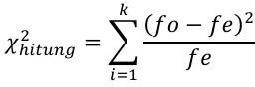

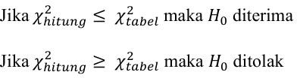
Adapunkriteriapengujianyangdigunakandengandb=k−3dantaraf signifikansi 5% yaitu:

- UjiHomogenitas

Uji homogenitas dimaksudkan untuk memperlihatkan bahwa dua atau lebih kelompok data sampel berasal dari populasi yang memiliki variansi yang sama. Uji homogenitas ini digunakan untuk menguji apakah data hasil post-test dari kelas eksperimen dan kelas kontrol homogen atau tidak. Uji homogenitas dalam penelitian ini dilakukan dengan menggunakan uji Harley. Adapun rumus yang digunakan dalam uji Harleyuntuk menentukan nilai F hitung yaitu :
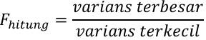
Kriteriapengujianyangdigunakandengantarafsignifikansisebesar5%dan db = n − 1, yaitu :
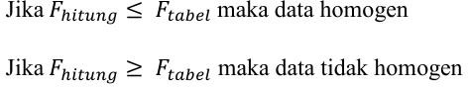

UjiT
Dalam analisis data peneliti menggunakan t-test. Untuk mengetahuiperbedaan signifikan pre-test dan post-test. Dari hasil hitung tersebut dikonsultasikan dengan indeks tabel maka hipotesis terbukti. Teknik analisis data yang digunakan adalah dengan menggunakan uji perbedaan (t-test) yaitu untuk melihat adanya peningkatan hasil belajar siswa dalam mata Pelajaran ekonomi setelah diberikannya modelpembelajaran Problem Based Learning (PBL). Adapun rumus teknik uji perbedaan yang digunakan adalah sebagai berikut:
𝑴𝒅

T=
√(∑𝒙𝟐𝒅)
𝑵(𝑵−𝟏

Keterangan:
Md :Meandariperbedaanpre-testdenganposttest(pos-test-pretest) D : Deviasi masing-masing subjek (d-Md)
∑𝑥²d: Jumlahkuadrat deviasi N : Subjek pada sampel
d.b : DitentukandenganN-1

BABIV
HASILPENELITIANDANPEMBAHASAN

HasilPenilitian

DeskripsiLokal
MA MUALLIMIN UNIVA merupakan salah satu sekolah jenjang MA berstatus Swasta yang berada di wilayah Kec. Medan Amplas, Kota Medan, Sumatera Utara. MA MUALLIMIN UNIVA didirikan pada tanggal 30 Mei 1978 dengan Nomor SK Pendirian Piagam79/PM/MA/78 yang berada dalam naungan Kementerian Agama. Operator yang bertanggung jawab adalah Ahmad Husein.
Dengan adanya keberadaan MA MUALLIMIN UNIVA, diharapkan dapat memberikan kontribusi dalam mencerdaskan anak bangsa diwilayah Kec. Medan Amplas, Kota Medan.
- VisiMisiMAMualliminUnivaMedan VISI:
Terwujudnyapesertadidik yang memiliki3kecerdasanIQ,EQdanSQ MISI:
  - Melaksanakan pembelajaran secara efektif dan efisien dengan mengembangkan Kurikulum Berbasis Kompetensi.
  - Membentuk lulusan berkarakter kader Al Washliyah yang berakhlakul karimah.
  - Meningkatkan profil kemampuan guru dan tenaga kependidikan Iainnya, sehingga menjadi guru maupun pegawai yang profesional dalam bidangnya.

  - Menumbuhkan dan meningkatkan penghayatan terhadap ajaran agama yang dianut serta menghargai kultur budaya bangsa sebagai pedoman kearifan dalam bertindak.
  - Memberdayakandanmengembangkansarana/prasaranasecaramaksimal.

  - Mengadakan pelatihan-pelatihan untuk menciptakan Sumber Daya Manusia yang berbakat, kreatif serta inovatif.
  - Membina dan meningkatkankerjasama dengan seluruhkomponen masyarakat secara berkesinambungan.
  - Meningkatkanpengelolaan lingkungansekolahsecaraterpadu.

PenyajianDataPenelitian
Sebagaimana telah diuraikan pada bab 1 bahwa tujuan dari penelitian ini adalah untuk mengetahui pengaruh modelpembelajaran Problem Based Learning terhadap hasil belajar siswa kelas XI MA. Muallimin Univa Medan.
Penelitian dilakukan di MA. Muallimin Univa Medan karena di sekolah tersebut belum optimalnya pembelajaran ekonomi di dalam kelas yang menyebabkan siswa kurang aktif dan kesulitan untuk menyelesaikanpermasalahan dari materi materi ekonomi yang diberikan pengajar. Peneliti mengambil populasi seluruh kelas XI MA. Mualimin Univa Medan. Kemudian, sampel diambil dengan teknik simple purposive sampling yang menetapkan dua kelas yaitu kelas XI 1 berjumlah 25 siswa sebagai kelas eksperimen dan kelas XI2 berjumlah 29 siswa sebagai kelas kontrol. Dalam pelaksanaan penelitian, untuk kelas XI 1 diberikan perlakuan berupa penggunaan model pembelajaran Problem BasedLearning(PBL).Sedangkankelaskontrol(kelasXI2)digunakanmodel

pembelajaran konvensioanal seperti biasanya oleh guru mata pelajaran ekonomi. Adapun daftar siswa kelas eksperimen dan kelas kontrol dapat dilihat pada lampiran.
Penelitiandilaksanakanpada saat jampelajaran ekonomi disekolah sesuai dengan jadwal sekolah. Penelitian dilakukan selama 2x pertemuan untuk masing- masing kelas. Setelah diberikan perlakuan, siswa diberikan posttest. Soal posttest berjumlah 30 butir soal yang telah diuji validitas dan reliabilitas. Selain diberikan posttest. Pemberian soal posttest dilaksanakan pada 20 Mei 2025. Setelah posttest diberikan, maka peneliti mendapatkan data hasil belajar siswa yang akandianalisis menggunakan analisis data statistik.
Data dalam penelitian ini diperoleh melalui berbagai metode, yaitu metode tes, dan metode dokumentasi. Metode tes digunakan untuk mengetahui hasil belajar siswa pada materi ekonomoni kelas XI MA. Mualimin Univa Medan. Adapun soaltes sebagaimana terlampir dan metode dokumentasidigunakan untuk memperoleh data-data dari sekolah.
- DataHasilPretest(KelasEksperimendanKontrol)

Pemberian pretest dilakukan pada tanggal 05 Mei 2025 pada siswa kelasXI baik pada kelas eksperimen maupun kelas kontrol. Adapun hasil pretest pada kelas eksperimen diperoleh nilaiterendah 30 dan nilaitertinggi80 dengan rata-rata 53,33. Sedangkan pada kelas kontrol diperoleh nilai terendah 20 dan nilai tertinggi 70 dengan rata-rata 49,13.
Berdasarkan kriteria ketuntasan minimal (KKM) yang sudah ditetapkan yaitu75,makadiperolehbahwapadakelaseksperimendari25orangsiswa,

hanya 7 orang siswa yang mencapai KKM, sedangkan 18 orang siswa belum mencapai KKM atau dapat dikatakan bahwa dari 25 siswa pada kelas eksperimen hanya 26% yang dapat mencapai KKM dan 75% belum mencapai. Dan pada kelas kontrol diperoleh bahwa dari 29 orang siswa, hanya 5 orang siswa yang mencapai KKM, sedangkan 24 orang siswa belum mencapai KKM atau dari 29 siswa kelas kontrol hanya 10% yang dapat mencapai KKM dan 90% yang belum mencapai. Dengan demikian dapat dikatakan bahwa hasil pretest untuk kelas eksperimen maupun kelas kontrol masih tergolong sangat rendah.
- DataHasilPosttestKelasEksperimendanKelasKontrol

Setelah proses pembelajaran dengan model PBL di kelas eksperimen dan model konvensional di kelas kontrol dengan masing masing 2 kali pertemuan penyampaian materi yaitu 2 kali pertemuan untuk kelas eksperimen dan 2 kali pertemuan untuk kelas kontrol. Penelitian dalam mengumpulkan data juga diperoleh dari hasil posttest, baik itu dari kelas eksperimen dan kontrol. Dimana pemberian posttest dilakukan pada tanggal 12 Mei 2025.
Adapun hasil posttest pada kelas eksperimen diperoleh nilai terendah 40 dan nilai tertinggi 90 dengan rata-rata 68,33. Sedangkan pada kelas kontrol diperoleh nilai terendah 40 dan nilai tertinggi 80 dengan rata rata 59,57. Berdasarkankriteria ketuntasan minimal(KKM) yang sudahditetapkanyaitu 75, maka diperoleh bahwa pada kelas eksperimen dari 25 orang siswa, hanya 15 orang siswa yang mencapai KKM, sedangkan 10 orang siswa belum mencapai KKMataudapatdikatakanbahwadari25orangsiswahanya58%yangdapat

mencapai KKM dan 42% yang belum mencapai. Sedangkan pada kelas kontrol diperoleh bahwa dari 29 orang siswa, hanya 10 orang siswa yang mencapai KKM, sedangkan 19 orang siswa belum mencapai KKM atau dari 29 siswa hanya 35% yang dapat mencapai KKM dan 65% yang belum mencapai. Dengan demikian berdasarkan hasil pretest dan posttest dapat diketahui perubahanbahwa hasil belajar siswa meningkat.

AnalasisData
Setelah data terkumpul diperlukan adanya analisis data. Analisis data yang akan digunakan dalam penelitian ini antara lain uji pra penelitian berupa uji validitas dan reliabilitas, uji pra syarat hipotesis berupa uji normalitas dan uji homogenitas, dan uji hipotesis. Adapun uji analisis data tersebut adalah:
- UjiPrapenelitian

  - UjiValiditas

Dalam penelitian ini peneliti menggunakan uji validitas empiris. Pada validitas empiris ini soal diberikan kepada siswa yang telah memperoleh materi yang tidak terpilih menjadi sampel. Dalam uji coba item soal ini, peneliti memilih 25 responden. Dalam uji validitas ini peneliti menggunakan uji korelasi product moment. Dari hasil perhitungan, diperolehkoefisienkorelasi butir soal1 sampaibutir soal25 semua valid.
  - UjiReliabilitas

Uji reliabilitas digunakan untuk mengetahui apakah soal reliabel secara konsisten memberikan hasil ukur yang sama pada waktu berbeda. Pengujianreliabilitasinidilakukandenganmenggunakanujicronbach

alpha. Berdasarkan perhitungan uji reliabilitas sebagaimana terlampir, hasil pengujian uji cronbach alpha butir soal memiliki nilai koefisien 0,844 yang lebih besar dari 0,60. Hal ini berarti butir soal reliabel.
- HasilPretest danPosttest KelasKontrol

Berdasarkan perhitungan statistik, maka didapatkan beberapa nilai pemusatan dan penyebaran nilai pretest yang ditunjukkan pada tabel 4.1 berikut.
NO | Nama | HasilPretest  (Xi) | Rata-Rata  (x) | (Xi-X) | (Xi-X)^2
1 | AanPrayogi | 15 | 15,96 | -0,96 | 0,9216
2 | AfazityaAtamaDinata | 15 | 15,96 | -0,96 | 0,9216
3 | AdindaDwiUtami | 16 | 15,96 | 0,04 | 0,0016
4 | AhmadSatriani | 12 | 15,96 | -3,96 | 15,6816
5 | AlyaLathifahAnggraini | 19 | 15,96 | 3,04 | 9,2416
6 | AurelliaSalsabilaAyunda | 17 | 15,96 | 1,04 | 1,0816
7 | Dinda Sari | 15 | 15,96 | -0,96 | 0,9216
8 | FatriqaSilvyMr | 15 | 15,96 | -0,96 | 0,9216
9 | GladisSalsabilah | 16 | 15,96 | 0,04 | 0,0016
10 | JesikaYenimaGabriel | 12 | 15,96 | -3,96 | 15,6816
11 | KhairulRifa'i | 19 | 15,96 | 3,04 | 9,2416
12 | Kirani | 17 | 15,96 | 1,04 | 1,0816
13 | MuhammadFahriRangkuti | 15 | 15,96 | -0,96 | 0,9216
14 | RevaAulia | 15 | 15,96 | -0,96 | 0,9216
15 | RezaAlfiansah | 16 | 15,96 | 0,04 | 0,0016
16 | SabnaWashifaBalqis | 12 | 15,96 | -3,96 | 15,6816
17 | SaskiaTriAidina Putri | 19 | 15,96 | 3,04 | 9,2416
18 | SellySyafitri | 17 | 15,96 | 1,04 | 1,0816
19 | SenaManeyaBrGinting | 15 | 15,96 | -0,96 | 0,9216
20 | SyafiqaNurRahmadani | 15 | 15,96 | -0,96 | 0,9216
21 | VelyshCindy | 16 | 15,96 | 0,04 | 0,0016

22 | YogiPratama | 12 | 15,96 | -3,96 | 15,6816
23 | YuliMonica | 19 | 15,96 | 3,04 | 9,2416
24 | ZahwaPinkyQumaira | 17 | 15,96 | 1,04 | 1,0816
25 | ZilanZaililahZahra | 21 | 15,96 | 5,04 | 25,4016
26 | ZulkarnaenIbnuSina Panjaitan | 18 | 15,96 | 2,04 | 4,1616
27 | SekarAyu | 10 | 15,96 | -5,96 | 35,5216
28 | TriSuciRamadhani | 19 | 15,96 | 3,04 | 9,2416
29 | Triana Wulandari | 19 | 15,96 | 3,04 | 9,2416
Total |  |  |  |  | 194,966
Variansi |  |  |  |  | 86,20
StandarDeviasi |  |  |  |  | 7,622

NO | Nama | HasilPosttest  (Xi) | Rata-Rata  (x) | (Xi-X) | (Xi-X)^2
1 | AanPrayogi | 17 | 17,68 | -0,68 | 0,4624
2 | AfazityaAtamaDinata | 18 | 17,68 | 0,32 | 0,1024
3 | AdindaDwiUtami | 19 | 17,68 | 1,32 | 1,7424
4 | AhmadSatriani | 16 | 17,68 | -1,68 | 2,8224
5 | AlyaLathifahAnggraini | 19 | 17,68 | 1,32 | 1,7424
6 | AurelliaSalsabilaAyunda | 17 | 17,68 | -0,68 | 0,4624
7 | Dinda Sari | 20 | 17,68 | 2,32 | 5,3824
8 | FatriqaSilvyMr | 18 | 17,68 | 0,32 | 0,1024
9 | GladisSalsabilah | 18 | 17,68 | 0,32 | 0,1024
10 | JesikaYenimaGabriel | 18 | 17,68 | 0,32 | 0,1024
11 | KhairulRifa'i | 19 | 17,68 | 1,32 | 1,7424
12 | Kirani | 17 | 17,68 | -0,68 | 0,4624
13 | MuhammadFahriRangkuti | 15 | 17,68 | -2,68 | 7,1824
14 | RevaAulia | 16 | 17,68 | -1,68 | 2,8224
15 | RezaAlfiansah | 17 | 17,68 | -0,68 | 0,4624
16 | SabnaWashifaBalqis | 18 | 17,68 | 0,32 | 0,1024
17 | SaskiaTriAidina Putri | 19 | 17,68 | 1,32 | 1,7424
18 | SellySyafitri | 18 | 17,68 | 0,32 | 0,1024
19 | SenaManeyaBrGinting | 16 | 17,68 | -1,68 | 2,8224

20 | SyafiqaNurRahmadani | 17 | 17,68 | -0,68 | 0,4624
21 | VelyshCindy | 17 | 17,68 | -0,68 | 0,4624
22 | YogiPratama | 12 | 17,68 | -5,68 | 32,2624
23 | YuliMonica | 19 | 17,68 | 1,32 | 1,7424
24 | ZahwaPinkyQumaira | 17 | 17,68 | -0,68 | 0,4624
25 | ZilanZaililahZahra | 21 | 17,68 | 3,32 | 11,0224
26 | ZulkarnaenIbnuSina Panjaitan | 19 | 17,68 | 1,32 | 1,7424
27 | SekarAyu | 18 | 17,68 | 0,32 | 0,1024
28 | TriSuciRamadhani | 19 | 17,68 | 1,32 | 1,7424
29 | Triana Wulandari | 19 | 17,68 | 1,32 | 1,7424
Total |  |  |  |  | 82,209
Variansi |  |  |  |  | 50,16
StandarDeviasi |  |  |  |  | 7,655

- HasilPretest danPosttest Kelas Eksperimen

Berdasarkan perhitungan statistik, maka didapatkan beberapa nilai pemusatan dan penyebaran nilai pretest yang ditunjukkan pada tabel 4.2 berikut.
NO | Nama | HasilPretest  (Xi) | Rata-Rata  (x) | (Xi-X) | (Xi-X)^2
1 | AdeliaPutri | 16 | 16,2 | -0,2 | 0,04
2 | AhmadSururi | 15 | 16,2 | -1,2 | 1,44
3 | AnggunMulyani | 16 | 16,2 | -0,2 | 0,04
4 | ArikaSalsabila | 14 | 16,2 | -2,2 | 4,84
5 | BintangTampubolon | 19 | 16,2 | 2,8 | 7,84
6 | DedeIrwansyah | 17 | 16,2 | 0,8 | 0,64
7 | DhiyahMawadah | 15 | 16,2 | -1,2 | 1,44
8 | DindaAnggriMutia | 15 | 16,2 | -1,2 | 1,44
9 | FaniAndriYani | 16 | 16,2 | -0,2 | 0,04
10 | FriscaRiani | 14 | 16,2 | -2,2 | 4,84
11 | Hanifah | 19 | 16,2 | 2,8 | 7,84
12 | IntanAsriaNingsih | 17 | 16,2 | 0,8 | 0,64
13 | JessicaHutabarat | 15 | 16,2 | -1,2 | 1,44
14 | Juwan | 15 | 16,2 | -1,2 | 1,44
15 | KiaraMaharani | 16 | 16,2 | -0,2 | 0,04

16 | M.RidhoAlAmin | 12 | 16,2 | -4,2 | 17,64
17 | MarsyahHandiny | 19 | 16,2 | 2,8 | 7,84
18 | Mega Rangkuti | 17 | 16,2 | 0,8 | 0,64
19 | MuhammadAdjieRaffasha | 15 | 16,2 | -1,2 | 1,44
20 | MutiaRangkuti | 15 | 16,2 | -1,2 | 1,44
21 | NabilaNatasya | 16 | 16,2 | -0,2 | 0,04
22 | NazwaAnandita | 14 | 16,2 | -2,2 | 4,84
23 | NurAuliaSari | 20 | 16,2 | 3,8 | 14,44
24 | PrajaSatria | 17 | 16,2 | 0,8 | 0,64
25 | PujanggaAlziddan | 21 | 16,2 | 4,8 | 23,04
Total |  |  |  |  | 106
Variansi |  |  |  |  | 739,84
StandarDeviasi |  |  |  |  | 34,56

NO | Nama | HasilPosttest  (Xi) | Rata-Rata  (x) | (Xi-X) | (Xi-X)^2
1 | AdeliaPutri |  | 21,64 | -0,64 | 0,4096
2 | AhmadSururi |  | 21,64 | -0,64 | 0,4096
3 | AnggunMulyani |  | 21,64 | 2,36 | 5,5696
4 | ArikaSalsabila |  | 21,64 | -1,64 | 2,6896
5 | BintangTampubolon |  | 21,64 | -1,64 | 2,6896
6 | DedeIrwansyah |  | 21,64 | 1,36 | 1,8496
7 | DhiyahMawadah |  | 21,64 | -0,64 | 0,4096
8 | DindaAnggriMutia |  | 21,64 | -0,64 | 0,4096
9 | FaniAndriYani |  | 21,64 | 2,36 | 5,5696
10 | FriscaRiani |  | 21,64 | -1,64 | 2,6896
11 | Hanifah |  | 21,64 | -1,64 | 2,6896
12 | IntanAsriaNingsih |  | 21,64 | 1,36 | 1,8496
13 | JessicaHutabarat |  | 21,64 | -0,64 | 0,4096
14 | Juwan |  | 21,64 | -0,64 | 0,4096
15 | KiaraMaharani |  | 21,64 | 2,36 | 5,5696
16 | M.RidhoAlAmin |  | 21,64 | -1,64 | 2,6896
17 | MarsyahHandiny |  | 21,64 | -0,64 | 0,4096
18 | Mega Rangkuti |  | 21,64 | 1,36 | 1,8496
19 | MuhammadAdjieRaffasha |  | 21,64 | -0,64 | 0,4096
20 | MutiaRangkuti |  | 21,64 | -0,64 | 0,4096
21 | NabilaNatasya |  | 21,64 | 2,36 | 5,5696
22 | NazwaAnandita |  | 21,64 | -1,64 | 2,6896
23 | NurAuliaSari |  | 21,64 | -1,64 | 2,6896
24 | PrajaSatria |  | 21,64 | 1,36 | 1,8496
25 | PujanggaAlziddan |  | 21,64 | 2,36 | 5,5696
Total |  |  |  |  | 57,76
Variansi |  |  |  |  | 739,84
StandarDeviasi |  |  |  |  | 34,56

- UjiPrasyarat
  - UjiNormalitas

Uji normalitas dilakukan untuk mengetahui statistik mana yang harus digunakan. Jika data berdistribusi normal maka analisis data yang digunakan adalah statistik parametrik. Dan jika data berdistribusi tidak normal maka analisis data yang digunakan adalah statistik nonparametrik.
    - UjiNormalitasHasilPosttestbelajar siswa

Hasil uji normalitas posttest belajar siswa kelas eksperimen dengan taraf signifikansi 5% memiliki nilai chi square sebesar −15,599 Sedangkan nilai chi square kelas kontrol yaitu −30,4078.

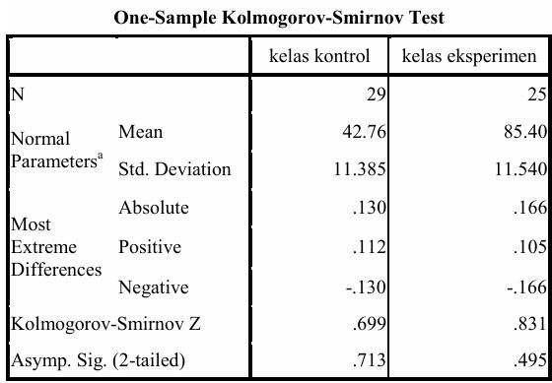
Berdasarkanhasilujichisquaredapatdikatakanbahwadataposttest

belajarsiswaberdistribusinormal.Halinidikarenakankelaseksperimen

memiliki nilai nilai yaitu −15,599 yang kurang dari yaitu 7,815. Sedangkan nilai −30,4078 kurang dari nilai yaitu 7,815. kelas kontrol yaitu Untuk memperkuat hasil uji normalitas secara manual, peneliti juga melakukan uji normalitas dengan bantuan SPSS 16.0 for Windows menggunakan uji Kolmogorov Smirnov.
Berdasarkan hasil uji Kolmogorov Smirnov dapat disimpulkan bahwadata berdistribusi normal. Hal ini dikarenakan nilai Asymp.Sig.(2-tailed) lebih besar dari0,05. Output SPSSdiatasmenunjukkan bahwa nilai Asymp.Sig.(2- tailed) kelas eksperimen yaitu 0,495 dan nilai Asymp.Sig.(2 tailed) kelas kontrol yaitu 0,713.
- UjiHipotesis

Dalam penelitian ini, setelah mengetahui bahwa data sudah berdistribusi normal, maka tahap selanjutnya yang dilakukan uji hipotesis, dimana untuk mengetahui apakah hipotesis diterima atau ditolak. Adapun langkah-langkah yang harusdilakukansebelummelakukanujihipotesisadalahsebagaiberikut:
  - Merumuskan hipotesis Ha = Terdapat pengaruh model Problem Based Learning (PBL) Terhadap Hasil Belajar Siswa Pada Materi Pembangunan dan Pertumbuhan Ekonomi Kelas XI MA. Mualimin Univa Medan Tahun Pelajaran 2024/2025.
  - Menentukantarafsignifikan(alpha)sebesar5%danderajatkebebesan(df)

=n1+n2 -2,dimananadalahbanyaknyasampel.

  - Karena n1 ≠ n2 dan varians homogen maka untuk menghitung uji t-dengan menggunakan rumus polled varians dengan dk = n1 + n2 – 2

  - Penarikankesimpulan Berdasarkan hasilperolehan nilaithitung =2,43 dan ttabel = 2,04 untuk taraf signifikan sebesar 5% dengan df = n1 + n2 – 2 = 29 + 25 – 2 = 52. Sehingga berdasarkan kriteria pengujian hipotesis yaitu jika thitung > ttabel atau (2,43 > 2,04) maka Ho ditolak dan Ha diterima karena terdapat perbedaan secara signifikan. Kesimpulannya: “ada pengaruh model problem based learning (PBL) terhadap hasil belajarsiswa pada materipembangunandan pertumbuhan ekonomiKelas XI MA. Mualimin Univa Medan Tahun Pelajaran 2024/2025”

PembahasanPenelitian
Penelitian ini menggunakan jenis penelitian eksperimen. Adapun sampel dalam penelitian ini sebanyak 54 siswa, dimana peneliti mengambil dua kelas sebagai sampelpenelitian yaitu kelas XI-1 yang berjumlah 25 siswa sebagaikelas eksperimen dengan model pembelajaran problem based learning (PBL) dan XI-2 yang berjumlah 29 siswa sebagai kelas kontrol dengan menggunakan model pembelajaran langsung (direct learning) atau cara yang konvensional. Untuk pengambilan data, peneliti melakukan pertemuan mengajar masing-masing sebanyak 2 kali pertemuan baik kelas eksperimen maupun kelas kontrol, 1 kali pertemuan untuk pretest (bermaksud melihat pengetahuan awal siswa) baik kelas eksprimen maupun kelas kontrol serta di akhiri 1 kali pertemuan untuk posttest (eksperimen maupun kontrol) yang bertujuan untuk melihat hasil belajar setelah siswa diberikan perlakuan yang berbeda.
Berdasarkan hasil pretest yang dilakukan pada kedua kelompok sampel baikkelaseksperimen(XI-1)maupunkelaskontrol(XI-2)dengansoalpilihan

ganda yang berjumlah 30 butir soal dapat diketahui bahwa hasil pretest menunjukkan dari 25 orang siswa pada kelas eksperimen hanya 25% yang dapat mencapai KKM dan 75% belum mencapai. Sedangkan pada kelas kontrol hasil pretest menunjukkan bahwa dari 29 orang siswa hanya 9% yang dapat mencapai KKM dan 91% yang belum mencapai. Ini menunjukkan bahwa pada kedua kelompok sampel (baik kelas eksperimen maupun kontrol) lebih banyak yang belum memahami materi Pembangunan dan pertumbuhan ekonomi. Dengan demikian, hasiltersebut menunjukkan bahwa untuk mengetahuipengetahuanawal siswa terhadap materi yang akan diajarkan atau (pretest) yang diberikan pada kedua kelas masih tergolong rendah.
Dan untuk hasil posttest pada kedua kelas yaitu pada kelas eksperimen diperoleh bahwa dari25 siswa kelas eksperimen hanya 58% yang dapat mencapai KKM dan 42% yang belum mencapai. Sedangkan pada kelas kontrol diperoleh dari 29 siswa hanya 35% yang dapat mencapai KKM dan 65% yang belum mencapai. Berdasarkanhasilpretestdanposttestdapat diketahuiperubahanbahwa hasil belajar siswa dapat meningkat. Ini menunjukkan bahwa ada perubahansecara signifikan terhadap hasil tes belajar siswa sebelum dilakukan pembelajaran dan setelah dilakukan pembelajaran. Dan terlihat perbedaan yang diperolehdengan hasil akhir dari kedua kelas bahwa kelas eksperimen lebih unggul dari kelas kontrol, itu dikarenakan kelas ekperimen diberi perlakuan dengan menggunakan model pembelajaran problem based learning (PBL) sedangkankelas kontrol hanya diberikan pembelajaran langsung (konvensional). Sehingga denganmenggunakanmodelpembelajaranproblembasedlearning(PBL)dapat

meningkatkan hasil belajar karena siswa dihadirkan permasalahan permasalahan praktis sebagai acuan belajar siswa, jadi siswa melakukan proses kegiatan belajar darimasalah-masalah yang konkret. Sebagaimana yang dikemukakanIbrahimdan Nur dalam Rusman bahwa “pembelajaran berbasis masalah merupakan salah satu pendekatan pembelajaran yang digunakan untuk merangsang berfikir tingkattinggi siswa dalam situasi yang berorientasi pada masalah dunia nyata, termasukdi dalamnya belajar bagaimana belajar”. Dengan model PBL siswa menjadi lebih aktif untuk berfikir kritis serta mendapatkan pengetahuan dan menimbulkan hasil belajar yang baik. Hipotesis yang diajukan dalam penelitian ini adalah Ha yang akan diujikebenarannya. Adapun hipotesis Ha tersebut adalah “terdapat pengaruh model problem based learning (PBL) terhadap hasil belajar siswa pada mata materi Pembangunan dan pertumbuhan ekonomi kelas XI Muallimin UnivaMedan Tahun Ajaran 2024/2025”.
Pengujian selanjutnya yang dilakukan adalah uji prasyarat yaitu menguji apakah tes tersebut berdistribusi normal atau tidak, dalam hal ini peneliti menggunakan program aplikasi microsoft excel dimana hasil yang diperoleh menggunakan program tersebut adalah bahwa hasil belajar siswa berdistribusi normal dimana hasil belajar kelas ekperimen menunjukkan X2hitung = 4,958 < dari X2 tabel = 11,070 dan hasil belajar kelas kontrol menunjukkan X2hitung = 6,292 < dariX2 tabel= 9,488 sehingga dapat ditarik kesimpulan bahwa data hasil belajar dari kedua kelompok sampel berdistribusi normal. Setelah diketahui penelitian ini datanya berdisdtribusi normal maka langkah selanjutnya yang dilakukanyaitumelakukanpengujianhomogenitasdimanauntukmengetahui

apakah kedua variabel berhubungan atau tidak dan hasil penelitian menunjukkan bahwa kedua variabel berhubungan dimana Fhitung = 1,15 < Ftabel = 2,00 sehingga diperoleh data kedua kelompok sampel homogen. Dan setelah kedua kelompok sampel telah diketahui homogenitasnya, langkah berikutnya adalah uji hipotesis yaitu dilakukannya uji menggunakan rumus polled varians dikarenakan n1 ≠ n2 dan data homogen, adapun hasil perhitungan menggunakan rumus polled varians dilakukan secara manual. Selanjutnya memberi kesimpulan/menentukan apakah hipotesis yang di ajukan diterima atau ditolak atau apakah Ha diterimaatau ditolak. Sebagaimana menurut Sugiyono, bahwa pengujian hipotesis dilakukan dengan menggunakan uji-t dengan kriteria pengujiannya adalah jika thitung > ttabel, maka Ha diterima dan otomatis Ho ditolak dan jika thitung < ttabel maka Ha ditolak dan otomatis Ho diterima.
Berdasarkanhasilpengujianhipotesisdalampenelitian ini, maka diperoleh hasil bahwa thitung > ttabel(2,43 > 2,04) dengan taraf signifikan 5% yang berarti bahwa hipotesis (Ha) diterima dan secara otomatis hipotesis (Ho) ditolak. Pemerolehan nilai rata-rata kedua kelas, yaitu kelas eksperimen adalah 68,33 dan kelas kontrol adalah 59,57, lebih tinggi hasil belajar pada kelas eksperimen dibandingkan kelas kontrol.
Adapun keberhasilan menggunakan model problem based learning (PBL) didukung oleh beberapa kelebihan yang dimiliki diantaranya adalah siswa didorong untuk memiliki kemampuan memecahkan masalah dalam situasi nyata, siswa memilikikemampuan membangunpengetahuannya sendirimelaluiaktivitas belajar,pembelajaranberfokuspadamasalahsehinggamateriyangtidakada

hubungannya tidak perlu dipelajari oleh siswa, terjadi aktivitas ilmiah pada siswa melaluikerja kelompok, siswa memilikikemampuan menilaikemajuanbelajarnya sendiri, siswa memiliki kemampuan untuk melakukan komunikasi ilmiah dalam kegiatan diskusi atau presentasi hasil pekerjaan mereka, serta kesulitan belajar siswa secara individual dapat diatasi melalui kerja kelompok. Jadi dengan menggunakan model pembelajaran problem based learning (PBL) ini, diharapkan siswa dapat meningkatkan kegiatan belajar mengajar dan mampu meningkatkan pemahaman terhadap pelajaran yang diberikan oleh guru khususnya pada mata pelajaran ekonomi.
Pada pembelajaran konvensional siswa kurang diberi kesempatan untuk mengembangkan pengetahuannya, mengajukan masalah maupun memecahkan masalah kerja diskusi juga kurang sehingga komunikasiantar siswa menjaditidak baik. Sehingga kelemahan dari pembelajaran konvensional yaitu siswa akan sulit mengembangkan kemampuan siswa dalam bersosialisasi serta kemampuanberfikir kritis.
Dari beberapa analisis data yang dilakukan dalam penelitian ini, dapat disimpulkan bahwa terdapat pengaruh model problem based learning (PBL) terhadap hasil belajar siswa pada materipembangunan dan pertumbuhan ekonomi kelas XI MA Muallimin Univa Medan Tahun Ajaran 2024/2025.

  - Kesimpulan

BAB V PENUTUP

Berdasarkanhasilpenelitiandanpembahasanyang telahdilakukan, maka dapat disimpulkan bahwa model problem based learning (pbl) berpengaruh terhadap hasil belajar siswa pada materi pembangunan dan pertumbuhan ekonomi kelas XI MA Muallimin Univa Medan Tahun Ajaran 2024/2025”. Hal ini dibuktikan dengan hasil uji hipotesis menggunakan rumus t-tes sampel independen, diperoleh nilai thitung = 2,43 dan nilai ttabel = 2,04. Dengan demikian thitung > ttabel = 2,43 > 2,04, artinya terdapat pengaruh model pembelajaran problem based learning (PBL) terhadap hasil belajar siswa pada materi pembangunan dan pertumbuhan ekonomi kelas XI MA Muallimin Univa Medan. Begitu juga dapat dilihat pada perolehannilairata-rata kelas eksperimen dan kelas kontrol, dimana kelas eksperimen 68,33 dan kelas kontrol 59,56, sehinggadapat dilihat pengaruhnyapadakelaseksperimenyangdiberiperlakuan berupa modelpembelajaran problem based learning (PBL) dengankelas kontrol yang tidak diberi perlakuan.

Saran
Berdasarkan hasil penelitian yang dilaksanakan di MA Muallimin Univa Medan ada beberapa saran yang perlu diperhatikan antara lain:
    - Diharapkan kepada guru untuk menjadikan model problem based learning sebagai salah satu pilihan model pembelajaran yang dapat digunakan khususnya pada mata pelajaran ekonomi.

    - Bagi peneliti selanjutnya disarankan untuk lebih mengembangkan model problem based learning (pbl) ini agar dapat dicapai hasil belajar yanglebih maksimal.

DAFTARPUSTAKA

Abdi.(2012),MetodologiPenelitianSosialdanEkonomiTeoridan Aplikasi.Alfabeta.Bandung,
Ali Muhson, (2019). Peningkatan Minat Belajar dan Pemahaman Mahasiswa melalui Penerapan Problem Based Learning”, Jurnal Kependidikan, Vol.39.
Cucu Suhana, (2014). Konsep Strategi Pembelajaran (Edisi Revisi). Bandung: Refika Aditama.
Farida, F., Fitria, Y., & Saputri, L. (2018). Meningkatkan Aktivitas Dan Hasil Belajar Siswa Menggunakan Model Projek Based Learning ( PjBL ) di Kelas V SD Pembangunan UNP : Hasil Penugasan Dosen di Sekolah ( PDS). ProsidingSeminar NasionalHibahProgramPenugasanDosen Ke Sekolah (PDS)Universitas Negeri Padang
Hamalik, Oemar. (2024). Proses Belajar Mengajar. Jakarta: PT. Bumi Aksara Heriyunita, (2016). Korelasi antara Tingkat Pendidikan Orang tua denganHasil
Belajar Peserta didik Pada Mata Pelajaran Fiqih MIN 7 Jagabaya II Bandar Lampung, (Skripsi, Intitut Raden Intan Lampung)
Ika Lestari, (2013). Pengembangan Bahan Ajar Berbasis Kompetensi. Padang : Akademia Pertama.
John R. Savery, (2016). Overview of Problem-based Learning: Definitions and Distinctions”, Interdisciplinary Journal of Problem-based Learning”, Volume 1.
Jumanta Hamdayama, (2016). Metodologi Pengajaran. Jakarta: Bumi Aksara KusumaWardhani,WidhaSunarnodanSuparmi,(2012).PembelajaranFisika
denganModelProblemBasedLearning(PBL)Menggunakan
Multimedia dan Modul ditinjau dari Kemampuan Berpikir Abstrak dan Kemampuan Verbal Siswa”, Jurnal Inkuiri,Vol. 1.
Lindawati(2023),ModelPembelajaran,Jakarta,BumiAksara,.
Lefudin, Belajar Dan Pembelajaran Dilengkapi Dengan Model Pembelajaran, Strategi Pembelajaran, Pendekatan Pembelajaran Dan Metode Pembelajaran (Yogyakarta: Deepublish, 2017)., hal. 174
M.TaufiqAmir,(2019).InovasiPendidikanMelaluiProblemBased Learning. Jakarta: Kencana.

Muhammad Hosnan, (2014). Pendekatan Saintifik dan kontekstual dalam pembelajaran abad 21, Bogor: Ghalia Indonesia.
Nurhadiyati, A., Rusdinal, & Fitria, Y. (2020). Pengaruh Model Project Based Learning (PjBL) terhadap Hasil Belajar Siswa di Sekolah Dasar. Jurnal Basicedu, 3(2), 524–532.
Nur ilma Asmaul Khusna, Nihayatur Rofi‟ah, Fatmah K. (2019). Strategi Layanan Bimbingan Konseling Dalam Bimbingan Akademik Di Smp Negeri 1 Purwosari”. Al-Isyrof : Jurnal KONSELING. Vol. 2 no. 1
Paul Eggen dan Don Kauchak, (2022). Strategi dan Model Pembelajaran: Mengajarkan Konten dan Keterampilan Berpikir, (Jakarta, Indeks, 2022), Cet.1.
Ridwan Abdullah Sani, (2013). Pembelajaran Saintifik untuk Implementasi Kurikulum 2013.Jakarta: Bumi Aksara.

Slameto, (2020). Belajar dan Faktor-Faktor yang Mempengaruhinya. Jakarta: Rineka Cipta
Sugiyono. (2016). Metode Penelitian Kuantitatif, Kualitatif, dan R&D.Bandung: Alfabeta.
Sujarweni,.(2015),SPSSUntukPenelitian.PustakaBaru Press.Yogyakarta.

Siswanto.dkk, (2012). Pengaruh Problem-Based Learning (PBL) Terhadap Kemampuan Memecahkan Masalah Dan Hasil Belajar Kognitif Biologi Siswa, Jurnal Pendidikan Biologi Vol.4 No.2.
Sudjana,Nana(2019),Penilaianhasilbelajarmengajar.Bandung:PT Remaja.
Rosdayakarya
Trianto. (2013). Mendesain Model Pembelajaran Inovatif-Progresif. Jakarta: Kencana Prenada Media Group.
Trianto,(2018) Model Pembelajaran Terpadu : Konsep, Strategi Dan Implementasinya Dalam Kurikulum Tingkat Satuan Pendidikan (KTSP). Jakarta. Rineka Cipta.

WinaSanjaya,(2018).StrategiPembelajaranBerorientasiStandarProses Pendidikan, (Jakarta: Kencana Prenada Media Group, 2018), Cet.
Samio,Nasution,I.N.,&Lestari,W.(2021).TinjauanHasilBelajarEkonomi Menggunakan Model Kooperatif Tife TGT (Teams Game Turnamen) Dengan Talk Stick Pada Siswa SMA. JurnalPenelitian dan Pengabdian Masyarakat UISU 10 (1), 163-171.

LAMPIRAN

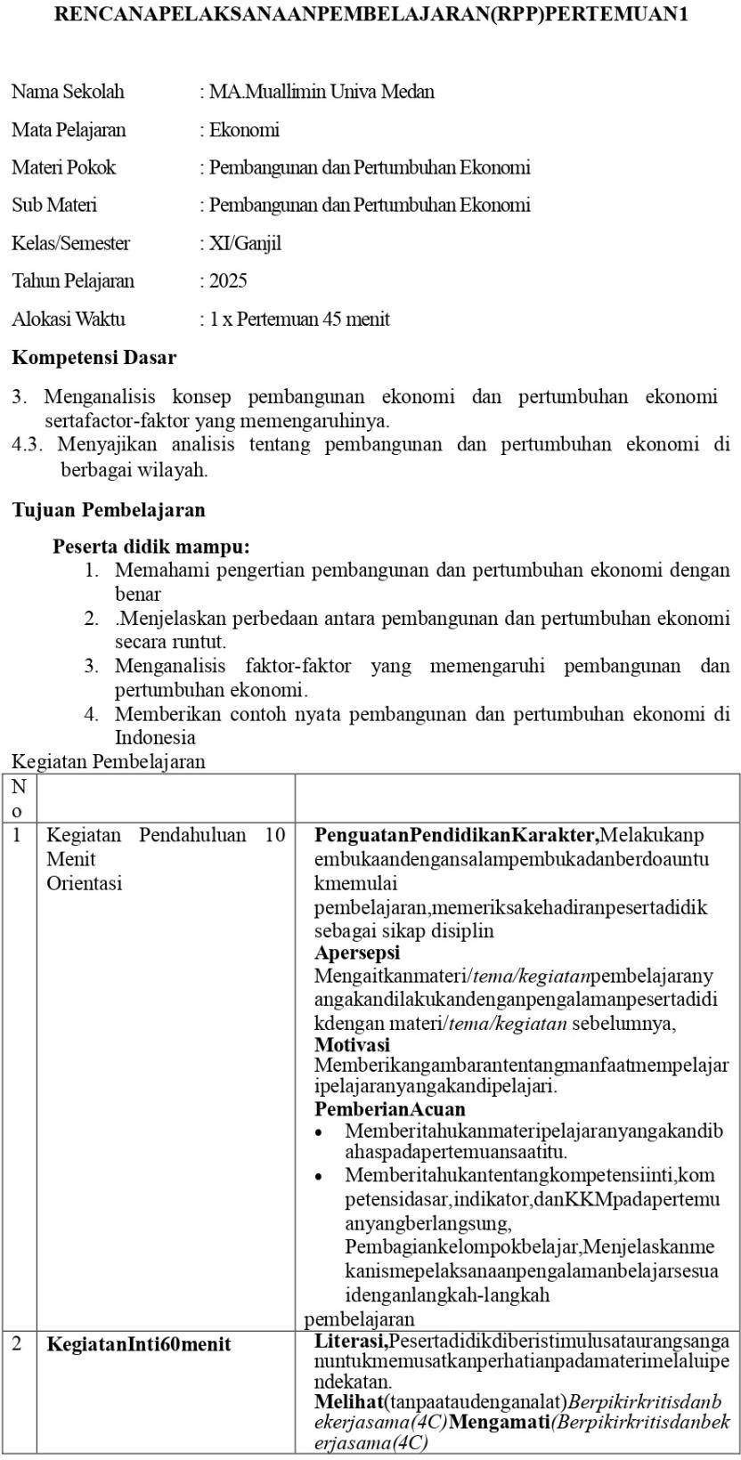

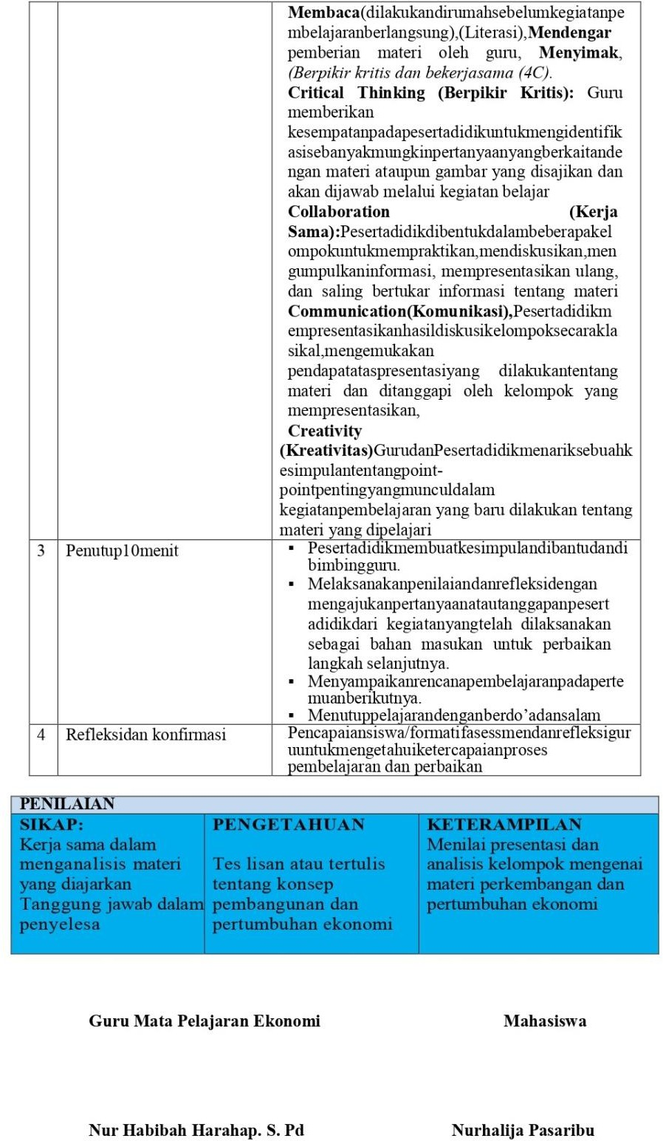

SOALPRE-TESTDANPOST-TEST

- Apayangdimaksuddenganpertumbuhanekonomi?
  - Penurunanpendapatanmasyarakat
  - Kenaikanpendapatannasionaldalamsuatuperiode tertentu
  - Perubahanstructuralekonomisecaramenyeluruh
  - Penurunanangkapenganggurandankemiskinan
- Pembangunanekonomiadalah
  - Prosesmeningkatkankesejahteraanmasyarakatmelaluiinvestasi besar-besaran
  - Usahapemerintahuntukmeningkatkanpembangunaninfrastruktur saja
  - Perubahanekonomiyangmengarahpadapeningkatankualitas hidup masyarakat
  - Penekananterhadap pertumbuhanpendapatanperkapita saja
- Indicatorutamadalammengukurpertumbuhanekonomisuatunegara adalah
  - Tingkatinflasi
  - ProdukDomistikBruto(PDB)
  - Sukubungabank
  - Jumlahpenduduk
- Factoryangmempengaruhipertumbuhanekonomiadalahberikutini, kecuali
  - Sumberdayaalam
  - Teknologi
  - Jumlahpajakyangdipungut
  - Modal
- Perbedaanutamaantarapertumbuhanekonomidanpembangunan ekonomi terletak pada,,,
  - Fokuspadapeningkatankualitas hidup
  - Orientasipadaangka-angkamakroekonomi

  - Lamanyawaktuyangdibutuhkan
  - Jumlahinvestasiyangdikeluarkan
- Factorberikutyangbukantermasukpendukungpembangunanekonomi adalah…
  - Pendidikan
  - Kesehatan
  - Korupsi
  - Insfrastruktur
- Salahsatucirinegraberkembangdalamkontekspembangunan ekonomi adalah..
  - Tingkatpengangguranrendah
  - Ketergantunganpada sectorprimer
  - Infrastruktursudah maju
  - PDBperkapitayang tinggi
- Tujuanutamapembangunanekonomiadalah…
  - Meningkatkanjumlahpendapatannegara
  - Meningkatkankualitashidupmasyarakat
  - Menekanjumlahtenagakerjayangtidak terdidik
  - Mengurangiketergantunganpadaimpor
- Berikutiniadalahcontohpembangunanekonomikecuali…
  - Peningkatankualitas pendidikan
  - Pembangunanjalantol
  - Peningkatanjumlahekspor
  - Penurunanpajakimpor
- Salahsatutantangandalampembangunanekonomidinegaraberkembang adalah..
  - Teknologiyangsudahterlalumaju
  - Ketergantunganpadanegaramaju
  - Tingkatpendidikanyangtinggi
  - Infrastrukturyangsudah memadai
- ProdukDomestikBrutodiartikansebagai…

  - Nilaitotalbarangdanjasa yangdihasilkandidalamnegeriselama satu tahun
  - Totalinvestasiasingyangmasukkesuatu negara
  - Pendapatanperkapitapenduduk suatu negara
  - Jumlahtotalpajakyangditerima pemerintah.
- Pertumbuhanekonomisering kalidiukur dalambentuk…
  - Indekshargakonsumen
  - LajupertumbuhanPDB
  - Rasiogini
  - Tingkatinflasi
- Apayangdimaksuddengan“paradokspembangunan”?
  - Keberhasilanpertumbuhanekonomitanpa pembangunanekonomi
  - Ketidak adilandalamdistribusipembangunan
  - PenurunankualitashidupmeskiPDBmeningkat
  - Ketergantunganpadanegaramajudalampembangunan
- Contohsector primerdalamekonomiadalah
  - Industritekstil
  - Perdaganganekspor
  - Pertanian
  - Teknologi
- Negarayangmemilikipertumbuhanekonomitinggiotomatis…
  - Berkembang menjadinegaramaju
  - Mengalamipembangunan ekonomi
  - Meningkatkankesejahteraanmasyarakat
  - Tidakselalumemilikipemerataanekonomi
- Salahsatuindicator keberhasilanpembangunanekonomiadalah…
  - Penurunanjumlahpajak
  - Penurunanangkakemeskinan
  - Pertumbuhansectorinformal
  - Peningkatannilaitukar matauang

- Berikutiniadalahkebijakanyangmendukungpembangunanekonomi kecuali….
  - Investasipadasectorpendidikan
  - Meningkatkansubsidibahanbakarfosil
  - Pengembanganinfrastrukturteknologi
  - Penyediaanlapangankerja
- Dalamteoripertumbuhanekonomiklasik,siapatookyangberpendapat bahwa pertumbuhan ekonomi dipengaruhi oleh penduduk, tanah, dan modal?
  - Adamsmith
  - Davidricardo
  - Karlmarx
  - JosephSchumpeter
- Factoryangpalingberperandalammeningkatkanproduktivitastenaga kerja adalah
  - Peningkatanjumlahpenduduk
  - Teknologiyang canggih
  - Pendidikandanpelatihan
  - Ketersediaansumberdaya alam
- Contohpembangunanyangbersifatberkelanjutanadalah
  - Eksploitasisumber dayaalamsecaramaksimal
  - Pemanfaatanenergyterbarukan
  - Peningkataneksportanpamemedulikan lingkungan
  - Pembangunanjalantoldihutanlindung
- Salahsatuefeknegativedaripertumbuhanekonomitanpapembangunan adalah
  - Penurunanangkapengangguran
  - Ketimpangansocialyangmeningkat
  - Peningkatanjumlahinvestasi
  - Keseimbanganperdaganganyangstabil
- Dalamkontekspembangunanekonomi,humancapitalmerujukpada..

  - Modalberupauangdari manusia
  - Jumlahtenagakerjayangtersedia
  - Kualitastenagakerjaberdasarkanpendidikandan ketermpilan
  - Produktivitasalat berat
- Salahsatuciridaripembangunanekonomiadalah…
  - Pertumbuhanekonomiyangtidakmerata
  - Fokuspadainvestasiasing
  - Penguranganketimpangansocial
  - Ketergantunganpadasumber dayaalam
- Pertumbuhanekonomiyangbaikharusdisertaidengan
  - Peningkatanangkakonsumsi
  - Pembangunaninfrastruktur
  - Pembangunanyangberkeadilan
  - Penurunanjumlahtenagakerja
- PerbedaanantaraPDBdanPNB(Produk Nasional Bruto)adalah…
  - PNBhanyamenghitungbarangdanjasadidalamnegeri
  - PNBmenghitungpendapatanwarganegaradariluarnegeri
  - PDBmenghitungseluruhpendapatanmasyarakatsecaraglobal
  - PDBdanPNBtidakmemilikiperbedaan

KUNCIJAWABAN
1.B
2.C
3.B
4.C
5.A
6.C
7.B
8.B
9.D
10. B
11. A
12. B
13. B
14. C
15. D
16. B
17. B
18. B
19. C
20. B
21. B
22. C
23. C
24. C
25. B

DOKUMENTASIGURU DAN SISWA
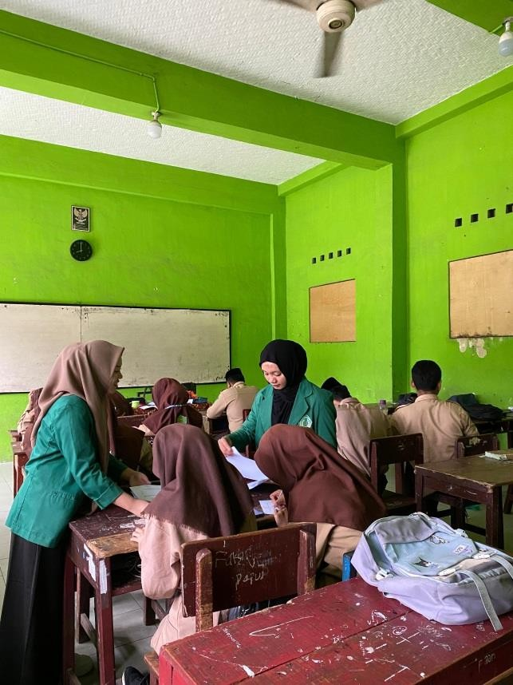
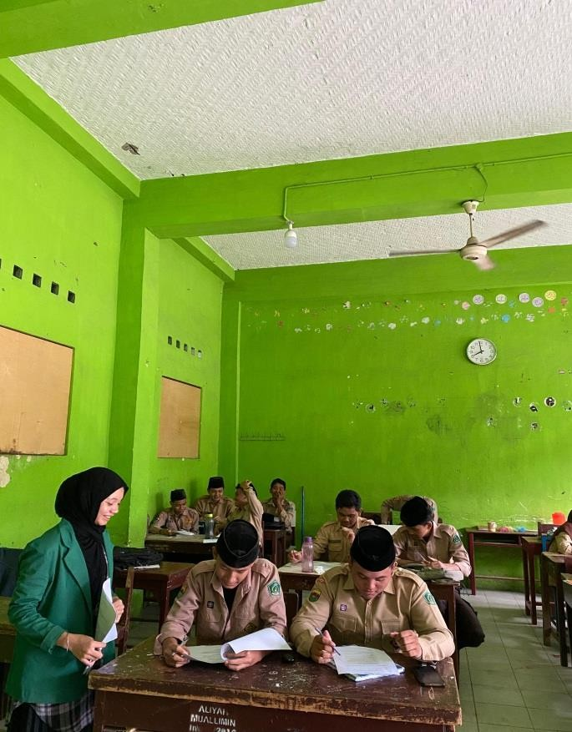

PretestKelasKontroldanEksperimen
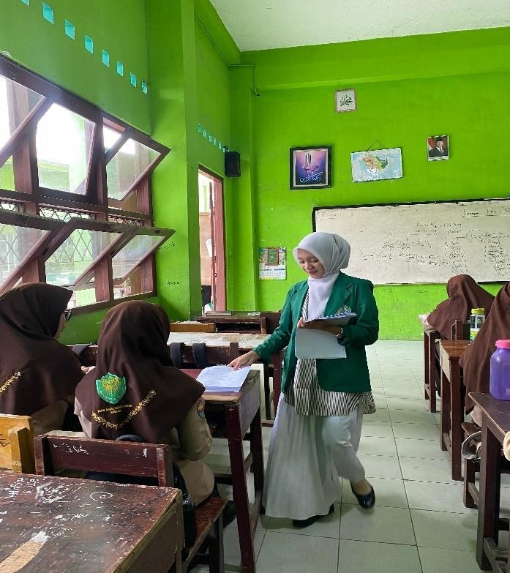
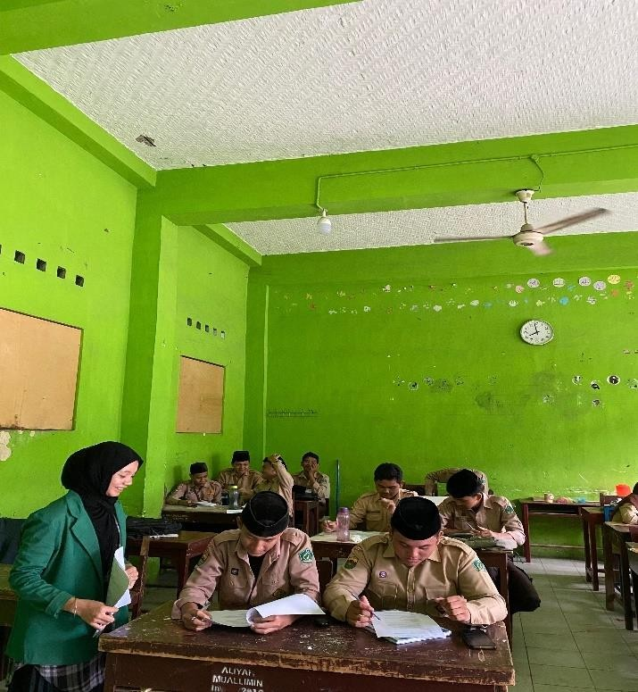

PosttesKelasKontroldanEksperimen

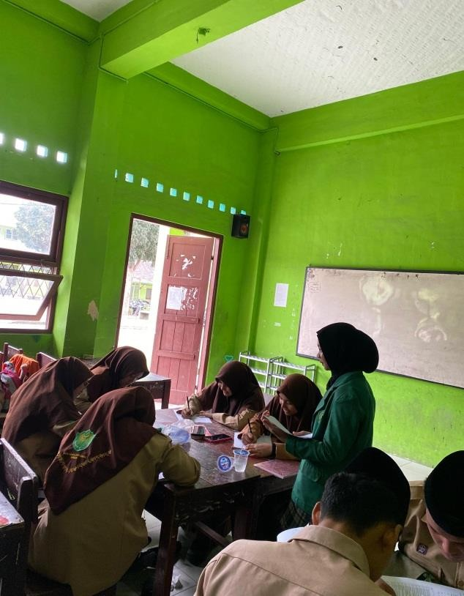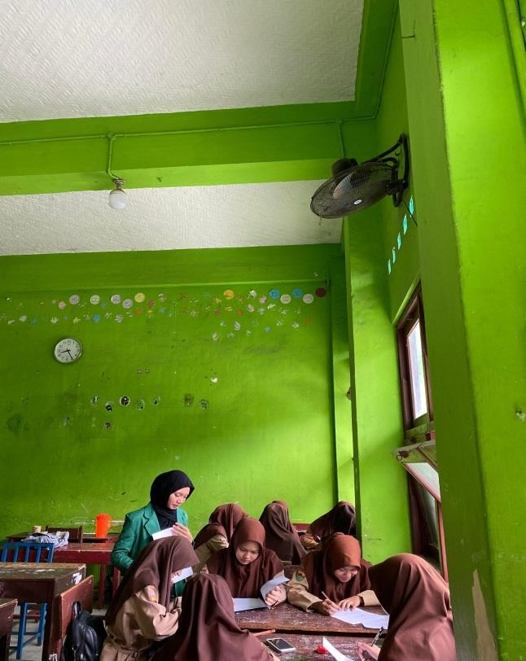
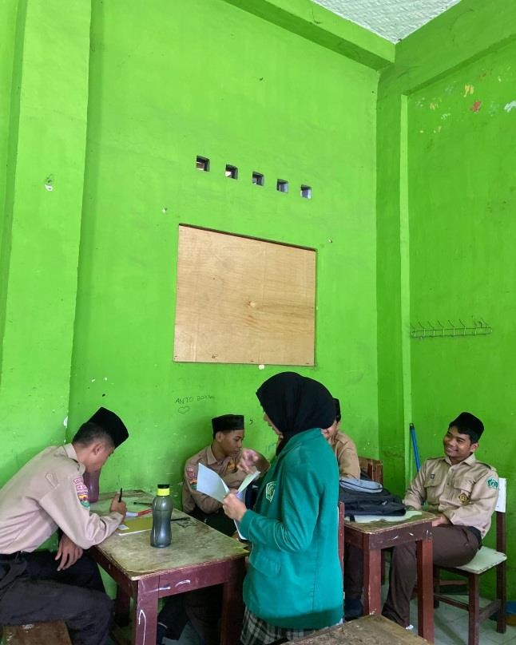
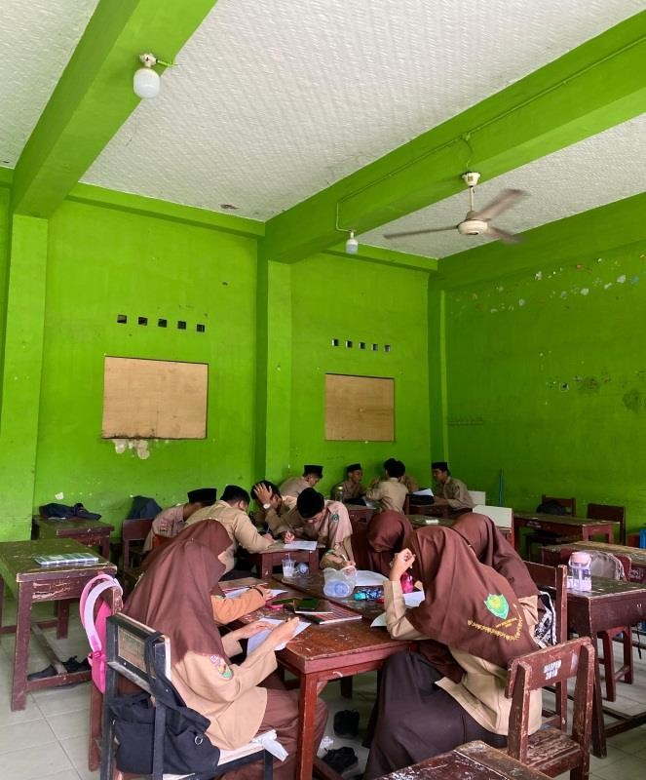

Perlakuan Kelas Eksperimen Dengan Model PembelajaranProblemBasedLearning(PBL)

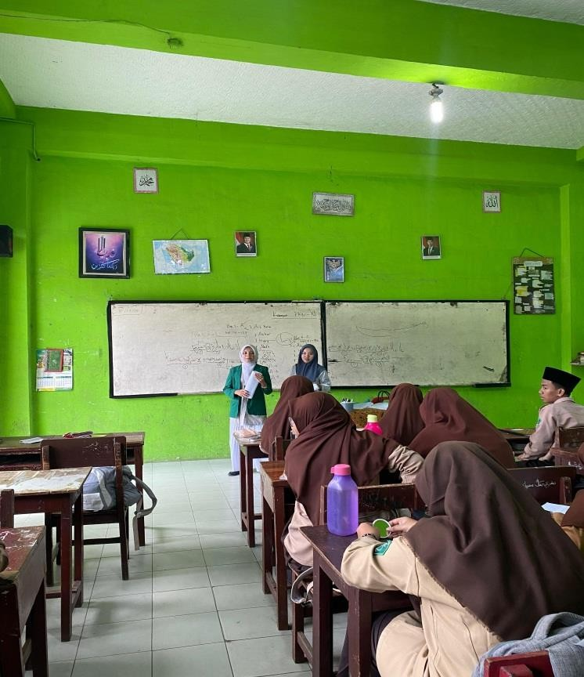
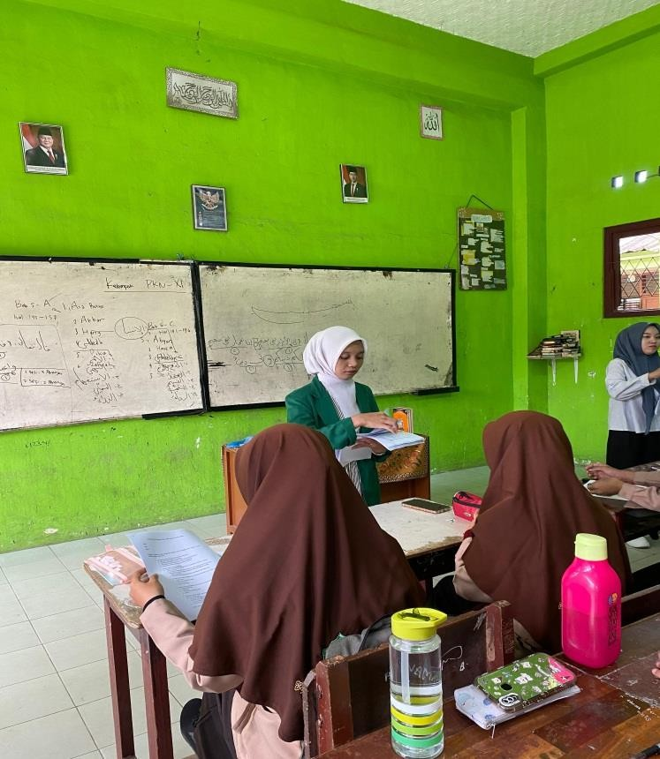
PelakuanKelasControlDenganModel Pemebelajaran Ceramah
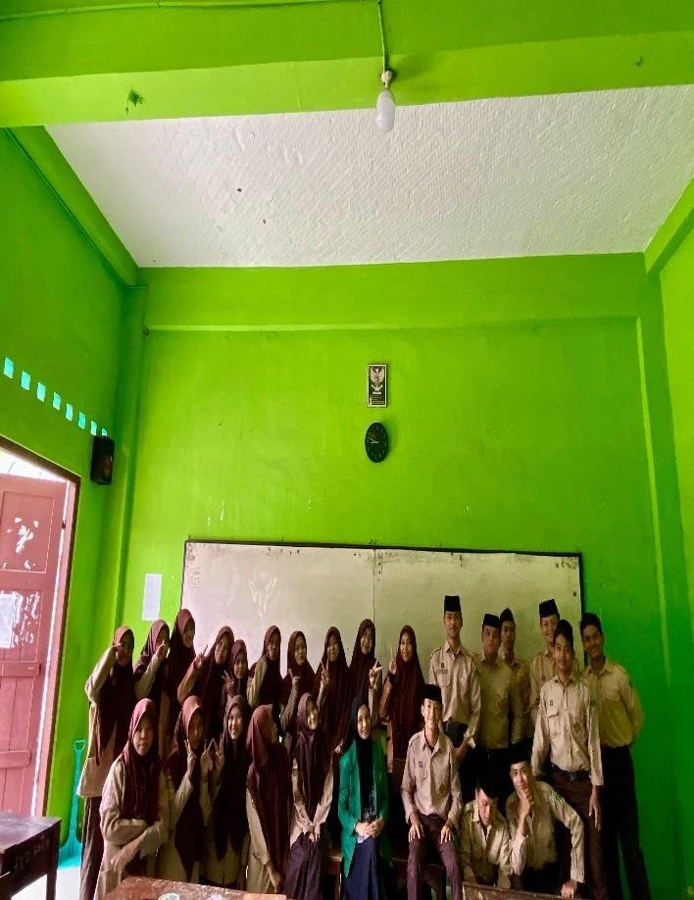
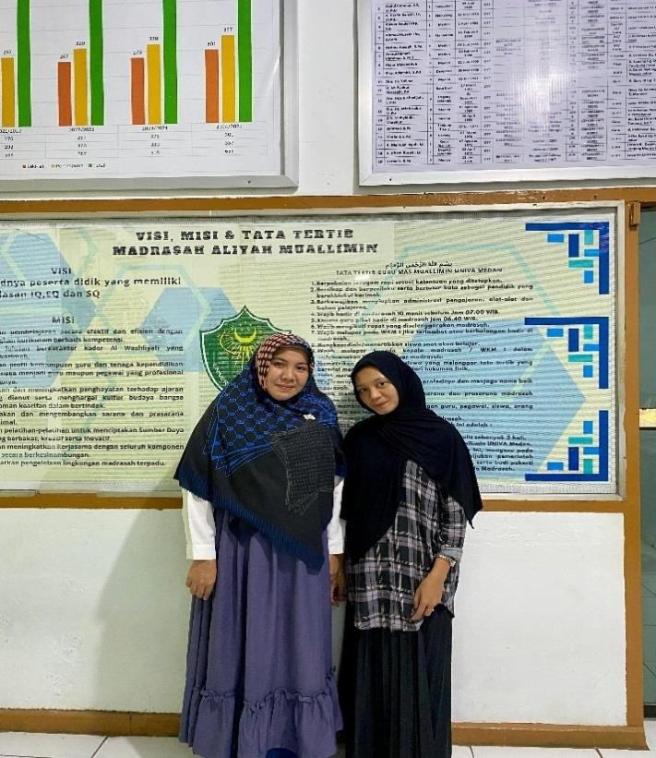

DokumentasiBersamaPamongdanSiswa Kelas XI

